**ФЕДЕРАЛЬНОЕ АГЕНТСТВО ПО РЫБОЛОВСТВУ**

Федеральное государственное бюджетное образовательное учреждение

высшего образования

**«Калининградский государственный технический университет»**

Институт цифровых технологий

Кафедра систем управления и вычислительной техники

|  |  |
| --- | --- |
|  | Допущен к защите  Зав. кафедрой систем управления и вычислительной техники  к.т.н., доцент  ___________В.А. Петрикин  «____»__________2022 г. |

**Автоматизированное рабочее место директора управляющей компании**

Выпускная квалификационная работа

по направлению 09.03.01 Информатика и вычислительная техника

ПОЯСНИТЕЛЬНАЯ ЗАПИСКА

ВКР.12.09.03.01.2123оч .22.ПЗ

|  |  |  |
| --- | --- | --- |
| Научный руководитель работы  к.п.н., доцент,  Заболотнова Е.Ю.  (подпись, дата) |  | Работу выполнил:  студент Подковыров Д.Р.  ___________________  (подпись, дата) |
| Нормоконтролер  к.э.н., доцент  _______________М.В. Соловей (подпись, дата)  Консультант по  экономическому разделу:  к.э.н., доцент  _______________ М.В. Соловей  (подпись, дата) |  |  |

Калининград

2022

**ФЕДЕРАЛЬНОЕ ГОСУДАРСТВЕННОЕ БЮДЖЕТНОЕ ОБРАЗОВАТЕЛЬНОЕ УЧРЕЖДЕНИЕ**

**ВЫСШЕГО ОБРАЗОВАНИЯ**

**КАЛИНИНГРАДСКИЙ ГОСУДАРСТВЕННЫЙ ТЕХНИЧЕСКИЙ УНИВЕРСИТЕТ**

Институт цифровых технологий

Кафедра Систем управления и вычислительной техники

Направление подготовки 09.03.01 - Информатика и вычислительная техника Профиль «Автоматизированные системы обработки информации и управления»

**УТВЕРЖДАЮ**

Зав. кафедрой СУ и ВТ

___________В.А. Петрикин

«___» ____________ 2022 г

**ЗАДАНИЕ**

**на выпускную квалификационную работу студенту**

Подковырову Даниилу Руслановичу

(фамилия, имя, отчество)

1. Тема выпускной квалификационной работы

Автоматизированное рабочее место директора управляющей компании

утверждена приказом от «30» декабря 2021 г. № 2123 оч.

2. Срок сдачи студентом выпускной квалификационной работы 20.06.2022

3. Исходные данные к выпускной квалификационной работе

Нормативная и управленческая документация объекта автоматизации, описание аналогов и прототипов, Интернет – источники, материалы курсовых проектов и работ.

4.1 Содержание расчетно-пояснительной записки (перечень подлежащих разработке вопросов)

Анализ объекта автоматизации, техническое проектирование, описание реализации, экономический раздел.

4.1. Узловой вопрос выпускной квалификационной работы

Разработка автоматизированного рабочего места директора управляющей компании.

5. Перечень графического материала

Презентация к докладу по согласованию с руководителем ВКР

6. Консультанты по выпускной квалификационной работе (с указанием относящихся к ним разделов):

|  |  |  |  |
| --- | --- | --- | --- |
| Раздел | Консультант | Подпись консультанта; дата | |
| Задание выдал | Задание принял |
| 4. Экономическая часть | доц. Соловей М.В. | 08.05.2022 | 16.05.2022 |

7. Дата выдачи задания 15.05.2022

Руководитель к.п.н., доцент, Заболотнова Е.Ю. _______________ (подпись)

Задание принял к исполнению Подковыров Д.Р. ______________ (подпись)

**КАЛЕНДАРНЫЙ ПЛАН**

|  |  |  |  |
| --- | --- | --- | --- |
| № недели | Даты | Вид работы | Согласовывает и отмечает выполнение |
| 1 | 08.05.2022  --  16.05.2022 | Производственная -преддипломная практика, уточнение темы выпускной квалификационной работы (ВКР), уточнение перечня подлежащих разработке вопросов ВКР, получение задания по экономическому разделу | Руководитель ВКР, доц. Заболотнова Е.Ю. |
| 2 | 17.05.2022  --  30.05.2022 | Производственная - преддипломная практика, выполнение ВКР | Руководитель ВКР |
| 3 | 31.05.2022  --  06.06.2022 | Производственная - преддипломная практика. Выполнение ВКР, представление отчета по практике | Руководитель ВКР |
| 4 | 07.06.2022  --  11.06.2022 | Выполнение ВКР | Руководитель ВКР |
| 5 | 12.06.2022  --  14.06.2022 | Представление ВКР нормоконтролёру, проверка ВКР на плагиат | Доцент Соловей М.В. |
| 6 | 14.06.2022  --  16.06.2022 | Оформление ВКР | Руководитель ВКР |
| 7 | 17.06.2022  --  20.06.2022 | Представление ВКР на кафедру, оформление допуска к защите ВКР на кафедре и в деканате | Ст. преп. Петрикина Г.К., завкафедрой Петрикин В.А., |
| 8 | 22.06.2022  --  23.06.2022 | **Защита ВКР** |  |

Студент-выпускник ______________________________________________

Руководитель выпускной квалификационной работы __________________

**АННОТАЦИЯ**

Выпускная квалификационная работа на тему «Автоматизированное рабочее место директора управляющей компании» студента факультета автоматизации производства и управления Подковырова Даниила Руслановича.

Настоящая выпускная квалификационная работа посвящена проблеме автоматизации деятельности директора управляющей компании. Структура работы представлена введением, четырьмя главами, заключением, списком использованных источников и приложением.  
Во введении определены цели и задачи, поставленные в выпускной квалификационной работе, объект и предмет проектирования. В заключении сделаны выводы о проделанной работе и подведен итог проектирования.

Выпускная квалификационная работа содержит пояснительную записку объемом 59 страниц, включая 30 иллюстраций, 10 таблиц, 4 приложения и 16 использованных источников.

**ANNOTATION**

Graduation qualification work on the topic "Automated workplace of the director of the management company" of Daniil Ruslanovich Podkovyrov, a student of the Faculty of Automation of Production and Management.

This final qualification work is devoted to the problem of automation of the director of the management company. The structure of the work is represented by an introduction, four chapters, a conclusion, a list of used sources and an appendix.

The introduction defines the goals and objectives set in the final qualification work, the object and the subject of design. In conclusion, conclusions were made about the work done and the result of the design was summed up.

The graduation qualification work contains a 59-page explanatory note, including 30 illustrations, 10 tables, 4 appendices, and 16 sources used.

Содержание

ВВЕДЕНИЕ 4

1 АНАЛИЗ ОБЪЕКТА АВТОМАТИЗАЦИИ 5

1.1 Цели, функционирование и основные приоритеты жилищно – коммунального хозяйства 5

1.2 Обзор прототипов ИС для ЖКХ 6

1.3 Общая характеристика объекта автоматизации 9

1.4 Необходимость создания оригинального АРМ 11

2 ТЕХНИЧЕСКОЕ ПРОЕКТИРОВАНИЕ 12

2.1 Требования к системе в целом 12

2.1.1 Требования к структуре и функционированию системы 12

2.1.2 Требования к численности и квалификации персонала системы и режиму его работы 12

2.1.3 Показатели назначения 13

2.1.4 Требования к безопасности 13

2.1.5 Требования к эргономике и техническое эстетике 13

2.1.6 Требования к защите информации от несанкционированного доступа 14

2.1.7 Требования по сохранности информации при авариях 14

2.2 Требования к функциям (задачам), выполняемым системой 14

2.2.1 Временной регламент реализации каждой функции или задачи 14

2.2.2 Требования к качеству и форме реализации каждой функции и задачи 14

2.3 Требования к видам обеспечения 15

2.3.1 Требования к математическому обеспечению 15

2.3.2 Требования к лингвистическому обеспечиванию 15

2.3.3 Требования к техническому обеспечению 15

2.3.4 Требования к метрологическому обеспечению 15

2.3.5 Требования к организационному обеспечению 16

2.3.6 Требования к методическому обеспечению 16

2.4 Состав и содержание работ по созданию системы 16

2.5 Порядок контроля и приемки системы 16

2.5.1 Общие требования к приемке работ по стадиям 16

2.5.2 Статус приемочной комиссии 17

2.6 Требования к составу и содержанию работ по подготовке объекта автоматизации к вводу системы в действие 17

2.7 Требования к документированию 17

3 ОПИСАНИЕ РЕАЛИЗАЦИИ 18

3.1 Схемы технологических процессов обработки данных 18

3.2 Временной регламент функционирования АРМ 30

3.3 Описание состава программного обеспечения 30

3.3.1 Выбор операционной системы 30

3.3.2 Выбор языка разработки 30

3.3.3 Выбор среды разработки 31

3.3.4 Выбор СУБД 31

3.4 Описание функционирования системы 32

3.4.1 Структура АРМ 32

3.4.2 Логическая структура машинной информационной базы 33

3.4.3 Интерфейс АРМ 34

4 ЭКОНОМИЧЕСКИЙ РАЗДЕЛ 44

4.1 Затраты на разработку программного средства 44

4.2 Расчет экономического эффекта от внедрения АРМ директора УК 46

ЗАКЛЮЧЕНИЕ 51

СПИСОК ИСПОЛЬЗОВАННОЙ ИСТОЧНИКОВ 52

ПЕРЕЧЕНЬ КЛЮЧЕВЫЙ СЛОВ 54

ПЕРЕЧЕНЬ СОКРАЩЕНИЙ 55

ПРИЛОЖЕНИЕ 56

ПРИЛОЖЕНИЕ А. Исходный код разработанных функций АРМ директора УК 56

Приложение А1. Исходный код подключения к базе данных и создание таблицы 56

Приложение А2. Исходный код шифрования и дешифрования данных для входа 57

Приложение А3. Исходный код создания документа «Справка» 58

Приложение А4. Исходный код парсинга данный для сайта «ЭлектроЦентр» 59

# **ВВЕДЕНИЕ**

Данная выпускная квалификационная работа посвящена вопросам автоматизации деятельности директора управляющей компании в сфере ЖКХ. Разрабатываемое автоматизируемое рабочее место предназначено непосредственно для автоматизации деятельности директора УК.

Основной целью выпускной квалификационной работы является автоматизация должностных обязанности директора УК в сфере управления многоквартирных домов.

Задачами выпускной квалификационной работы являются:

* Исследование объекта автоматизации - ООО «УК ЭЖК КОЛОСКОВА»;
* Обоснование необходимости внедрения АРМ директора УК;
* Разработки АРМ директора УК;
* Оценка эффективности разработанного АРМ.

В данной пояснительной записке (ПЗ) представлены результаты выполнения описанных выше задач выпускной квалификационной работы. ПЗ состоит из четырех глав и приложений к ним.

В первой главе ПЗ содержится описание целей, функционирование и основные приоритеты жилищно – коммунального хозяйства. Также здесь рассмотрены аналоги информационных систем для ЖКХ. Вместе с тем, рассмотрена характеристика объекта автоматизации и обоснование необходимости создания оригинального АРМ.

Во второй главе ПЗ описаны требования к подсистеме в целом, требования к функциям, разработанным для АРМ, требования к составу и содержанию работ по подготовке объекта автоматизации к вводу системы в действие.

В третьей главе ПЗ описана схема технологический процессов обработки данных и выбор программного обеспечения. Проиллюстрирован интерфейс и основной функционал разработанного АРМ.

Четвертая глава ПЗ представляет собой экономический раздел выпускной квалификационной работы. Здесь представлены расчеты затрат на создание АРМ директора УК и расчет экономического эффекта от внедрения.

1. **АНАЛИЗ ОБЪЕКТА АВТОМАТИЗАЦИИ**
2. **Цели, функционирование и основные приоритеты жилищно – коммунального хозяйства**

Основными целями жилищно-коммунального хозяйства, согласно с Указом Президента Российской Федерации от 7 мая 2012 г. № 600 «О мерах по обеспечению граждан Российской Федерации доступным и комфортным жильем и повышению качества жилищно-коммунальных услуг», являются усовершенствование качества жизни населения путем повышения качества и надежности жилищно-коммунальных услуг, а также обеспечение их доступности для населения.

Ключевыми приоритетами в жилищно-коммунальной сфере являются:

* Повышение комфортности условий проживания, в том числе обеспечение доступности многоквартирных домов для инвалидов и других маломобильных групп населения;
* Модернизация и повышение энергоэффективности объектов жилищно-коммунального хозяйства;
* Переход на принцип использования наиболее эффективных технологий, применяемых при модернизации (строительстве) объектов коммунальной инфраструктуры и модернизации жилищного фонда. [7].

Понятия качества и надежности жилищно-коммунальных услуг включает в себя безопасные и благоприятные условия проживания граждан в многоквартирный домах и жилых домах, бесперебойное предоставление услуг по отоплению, горячему и холодному водоснабжению, водоотведению, электроснабжению и газоснабжению, обращению с твердыми коммунальными отходами в соответствии с санитарными нормами и правилами и другими обязательными требованиями, установленными законодательством Российской Федерации. [4].

Функционирование ЖКХ – это обеспечение сохранности и эффективного использования жилищного фонда, бесперебойного обеспечения жилищно-коммунальными услугами, необходимыми для жизнедеятельности человека.

ЖКХ включает в себя:

* Жилой и нежилой фонд, строительные и ремонтные организации;
* Объекты бытового обслуживания;
* Инженерную инфраструктуру и ресурсоснабжение;
* Санитарно-технические предприятия;
* Инфраструктура внешнего благоустройства.

Структура жилищно – коммунального хозяйства выглядит следующим образом (см. рисунок 1):

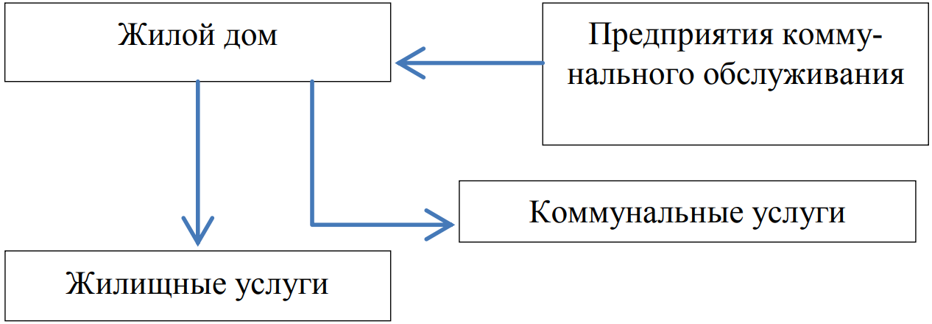

Рисунок 1 - Обобщенная структурная схема ЖКХ

1. **Обзор прототипов ИС для ЖКХ**

Работа в сфере ЖКХ – далеко не новый организационный процесс, ввиду этого, на российском рынке есть достаточное количество аналогов. В обзоре будут принимать участие несколько программных продуктов:

* 1С: Учет в управляющих компаниях ЖКХ, ТСЖ и ЖСК;
* Домовладелец для ТСЖ, УК, ЖСК;
* АСУ «Жилищный стандарт».

**1С: Учет в управляющих компаний ЖКХ, ТСЖ и ЖСК**

«1С: Учет в управляющих компаниях ЖКХ, ТСЖ и ЖСК» – это удобная и функциональная программа для автоматизации предприятий сферы ЖКХ. Программный продукт основан на базе «1С: Бухгалтерия 8» с сохранением всего типового функционала. Имеет профессиональную и базовую версию.

Перечислим возможности программного продукта:

* Взаимодействие с ГИС ЖКХ;
* Учет информации по объектам жилого и нежилого фонда;
* Работа с лицевыми счетами и собственниками;
* Работы с приборами учета;
* Оплата услуг ЖКХ;
* Работа с задолженностью за услуги ЖКХ;
* Паспортный стол;
* Фонд капитального ремонта;
* Отчеты руководителю организации ЖКХ. [12].

Пример интерфейса программы представлен на рисунке 2.

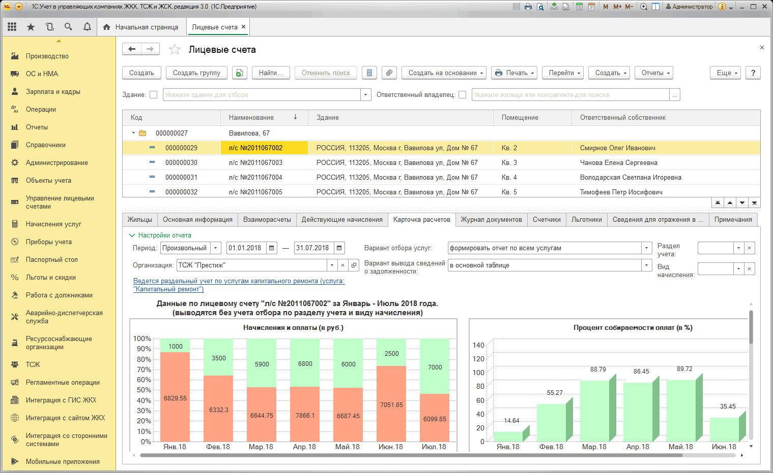

Рисунок 2 - 1С: Учет в управляющих компания ЖКХ, ТСЖ и ЖСК

**Домовладелец для ТСЖ, УК и ЖСК**

«Домовладелец» – современное профессиональное программное решение для предприятий ЖКХ. В программном продукте реализована технология единого расчета. При создании группового или индивидуального расчета по лицевым счетам в программе сразу формируются все отчеты и формы. При покупке лицензии в комплекте идет создание сайта управляющей компании с личным кабинетом и мобильное приложение.

Перечислим возможности программного продукта:

* Расчет и перерасчет коммунальных платежей в соответствии с ПП РФ;
* Работа с ГИС ЖКХ;
* Раздельный учет капитального ремонта;
* Хранение всех историй лицевых счетов;
* Учет жилого фонда;
* Паспортный учет в соответствии с требованиями УФМС;
* Возможность оплаты ЖКУ через мобильное приложение;
* Автоматическая рассылка счетов по электронной почте. [3].

Пример интерфейса программы проиллюстрирован на рисунке 3.

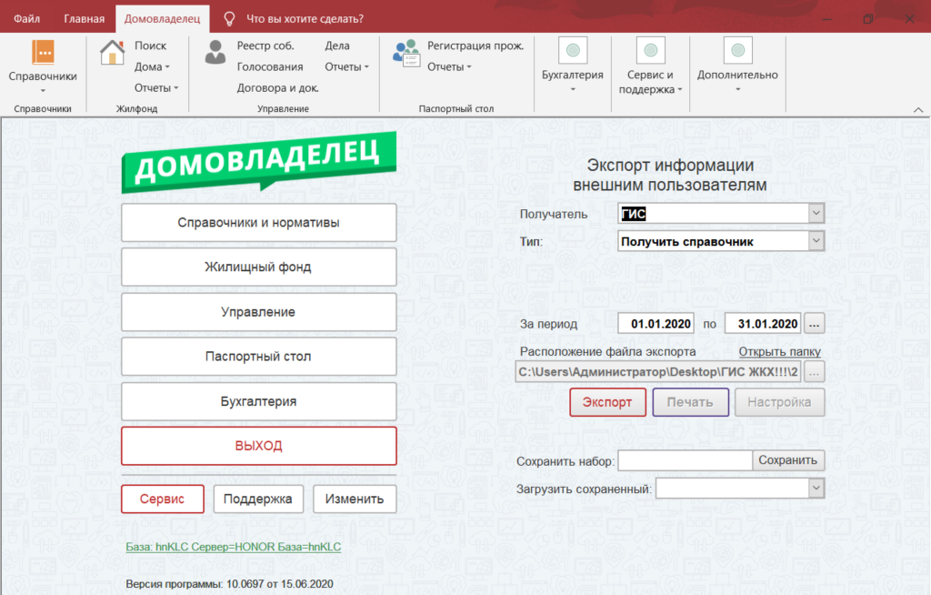

Рисунок 3 - Домовладелец для ТСЖ, УК и ЖСК

**АСУ «Жилищный стандарт»**

АСУ «Жилищный стандарт» представляет собой программный комплекс, построенный на базе свободного распространяемого программного обеспечения. АСУ предназначена для автоматизации основных бизнес – процессов управляющей компании в сфере ЖКХ. При покупке лицензии в комплекте идет создание сайта управляющей компании с личным кабинетом и мобильное приложение.

Перечислим возможности программного продукта:

* Работа с заявками;
* Документооборот;
* Ведение договорной работы;
* Отчеты и аналитика;
* Ведение объектов жилищного фонда;
* Ведение реестра аварийных отключений;
* Размещение данных в ГИС ЖКХ;
* Работа с должниками;
* Ведение складского учета. [1].

Пример интерфейса программы представлен на рисунке 4.

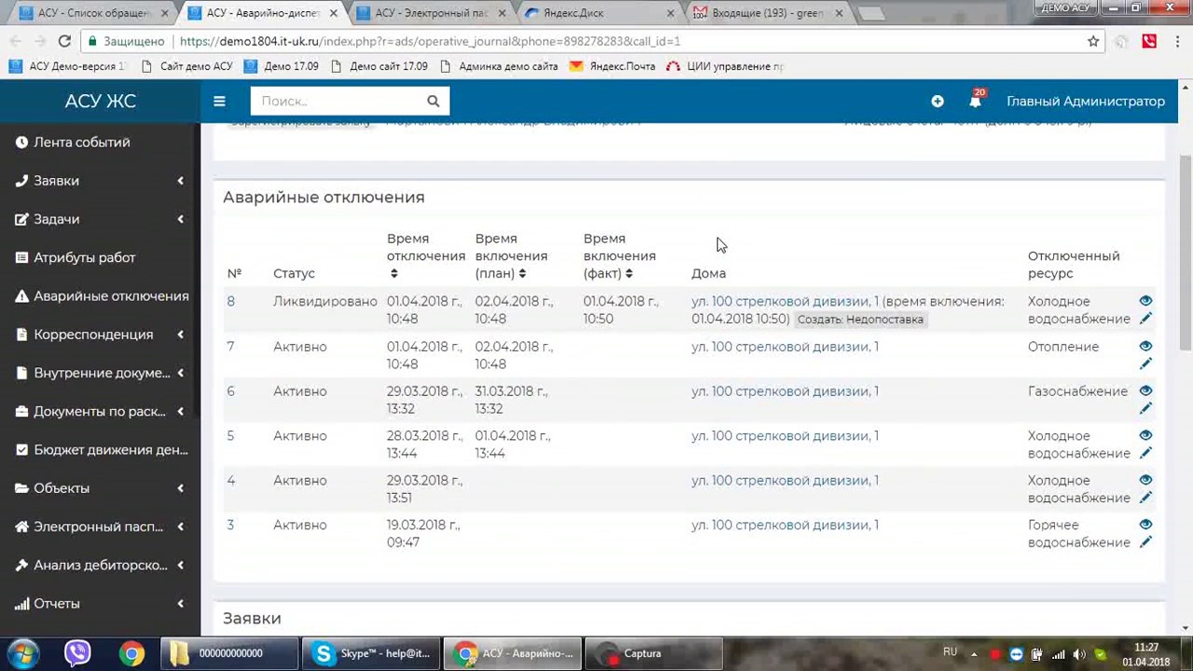

Рисунок 4 - АСУ «Жилищный стандарт»

1. **Общая характеристика объекта автоматизации**

ООО «УК ЭЖК КОЛОСКОВА» основана в 2015 году. Направление деятельности – управление недвижимым имуществом.

В управлении компании имеется один дом, находящийся по адресу:

Калининградская область, г. Калининград, ул. Сержанта Колоскова, д. 8.

Дом построен в 2014 году, имеет 241 жилое помещение и 260 нежилых помещений. Общая площадь дома – 41 722,1 м2. [2].

Компания имеет прямые договора с поставщиками коммунальных услуг, также компания сдает в аренду нежилые помещения для коммерческого использования.

ООО «УК ЭЖК КОЛОСКОВА» возглавляется генеральным директором, который в соответствии с действующим законодательством руководит всей финансово-экономической и иной деятельностью компании.

Ему непосредственно подчиняются:

* Заведующий хозяйством;
* Заместитель директора по техническим вопросам;
* Технический персонал;
* Клининг;
* Служба безопасности.

Организационная структура компании проиллюстрирована на рисунке 5.

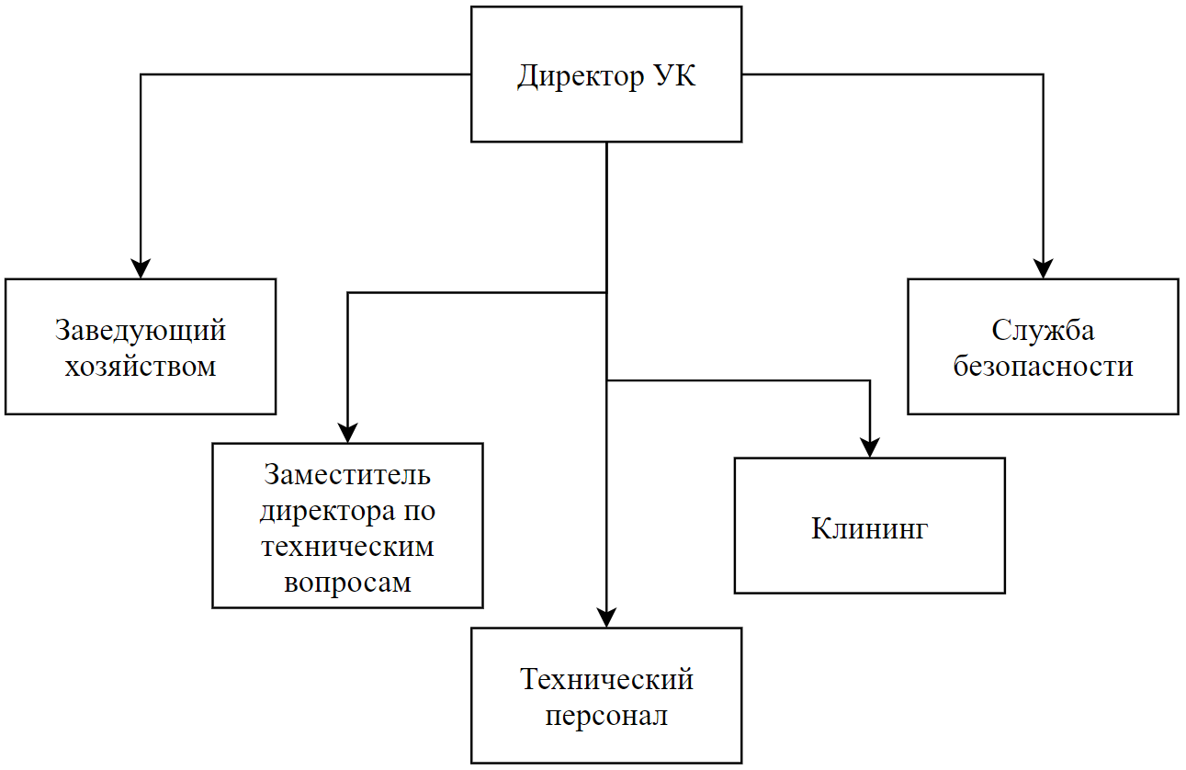

Рисунок 5 - Организационная структура ООО «УК ЭЖК КОЛОСКОВА»

Все обязанности управляющий компаний прописаны в законодательстве Российской федерации. Их можно разделить на две группы:

* Работы по эксплуатации многоквартирного дома;
* Услуги управленческого характера.

В работы по эксплуатации многоквартирного дома входят:

* Выявление повреждений общедомового имущества;
* Обеспечение общей и пожарной безопасности;
* Проведение подготовительных мероприятий перед началом зимы;
* Ремонт общедомового имущества;
* Благоустройство и озеленение придомовой территории;
* Устранение аварий и их последствий;
* Поддержание чистоты;
* Поддержание рабочего состояния коммуникационных сетей внутри дома;
* Транспортировка мусора;
* Установка и эксплуатация общедомовых приборов учета оплаты за общедомовые нужды.

Услуги управленческого характера включают в себя множество типов работ, таких как:

* Учет всех жильцов дома;
* Выявление неплательщиков;
* Учет оплаты;
* Хранение и обеспечение целостности документации на многоквартирный дом;
* Информирование собственников о тарифных планах;
* Взаимодействие с поставщиками коммунальных услуг;
* Проведение собраний собственников;
* Предоставление отчетов о проделанных работах.

1. **Необходимость создания оригинального АРМ**

Автоматизированное рабочее место директора управляющей компании является автоматизированной системой управления и документооборота. Его предлагается использовать для автоматизации функций управления и учета.

К основным причинам необходимости создания АРМ относятся:

* Обеспечение интуитивно понятного взаимодействия с системой, не требующего квалификации от персонала;
* Обеспечение работы только тех функций, которые нужны управляющей компании:
* Обеспечение надежности и быстродействия системы;
* Обеспечение простоты внедрения АРМ.

1. **ТЕХНИЧЕСКОЕ ПРОЕКТИРОВАНИЕ**
2. **Требования к системе в целом**
3. **Требования к структуре и функционированию системы**

В АРМ необходимо выделить следующие функциональные подсистемы:

* Панель авторизации;
* Управление базой данных;
* Автоматизированное создание и редактирование документов;
* Сбор информации с сайтов.

В подсистемах должны содержаться следующие компоненты.

Панель авторизации:

* Возможность войти в систему, как Пользователь.

Управление базой данных:

* Возможность добавления данных;
* Возможность редактирования данных;
* Возможность удаления данных;
* Возможность создания сводных таблиц.

Автоматизированное создание и редактирование документов:

* Возможность создания документов (заявки на проведение ремонтных работ, заявки на проведение работ, квитанции СУиРОИ, документ на поступление материала, документ на расход материала, справка для собственника);
* Возможность просмотра документов (заявки на проведение ремонтных работ, заявки на проведение работ, квитанции СУиРОИ, документ на поступление материала, документ на расход материала, справка для собственника);
* Возможность редактирования документов (заявки на проведение ремонтных работ, заявки на проведение работ, квитанции СУиРОИ, документ на поступление материала, документ на расход материала, справка для собственника).

Сбор информации с сайтов:

* Процесс парсинга данных с сайтов: Бауцентр, Леруа Мерлен, ЭлектроЦентр;
* Предоставление данных в виде таблицы с возможностью перейти по ссылке для покупки товара.

Многопользовательский режим использования АРМ не предусмотрен.

1. **Требования к численности и квалификации персонала системы и режиму его работы**

В АРМ предусмотрена одна категория пользователей.

Пользователь занимает должность директора управляющей компании ООО «УК ЭЖК КОЛОСКОВА»

Пользователь системы должен использовать АРМ по прямому назначению со всем его функционалом.

Данные для входа Пользователя заранее обговариваются и вшиваются в программу на стадии разработки.

Пользователь должен обладать доступом ко всем основным функциям системы.

1. **Показатели назначения**

АРМ должно:

* Обеспечивать простое и быстрое взаимодействие с используемой для хранения информации Пользователя базой данных без каких-либо потерь, повреждений и замещений данных;
* Обеспечивать быстрое взаимодействие с органами управления системы;
* Обеспечивать ведение бухгалтерской документации средствами информационных технологий.

1. **Требования к безопасности**

Требования по обеспечению безопасности Пользователя при использовании системы входят в общие стандарты и требования по обеспечению безопасности, утвержденные директором ООО «УК ЭЖК КОЛОСОКОВА», которые уже внедрены и применяются на практике.

1. **Требования к эргономике и техническое эстетике**

Взаимодействие Пользователя с прикладным программным продуктом, входящим в состав системы должно осуществляться посредством визуального графического интерфейса (GUI).

Интерфейс системы должен быть понятным и удобным, не должен быть перегружен графическими элементами.

Навигационные элементы должны быть выполнены в удобной для Пользователя форме.

Интерфейс должен соответствовать современным эргономическим требованиям и обеспечивать удобный доступ к основным функциям и операциям системы. Пользовательский интерфейс должен оповещать Пользователя в случае возникновения ошибок и сбоев.

Интерфейс должен быть рассчитан на преимущественное использование манипуляторов типа «мышь» и «клавиатура. Ввод с клавиатуры используется для заполнения и редактирования текстовых и числовых полей экранных форм.

1. **Требования к защите информации от несанкционированного доступа**

АРМ не должно предъявлять специфических требований к защите информации от несанкционированного доступа, но АРМ должно обеспечивать защиту посредством аутентификации с помощью логина и пароля.

1. **Требования по сохранности информации при авариях**

АРМ должно восстанавливать свое функционирование при корректном перезапуске аппаратных средств. В аппаратно-программном комплексе должно быть обеспечено резервное копирование данных.

1. **Требования к функциям (задачам), выполняемым системой**
2. **Временной регламент реализации каждой функции или задачи**

Для первых трех автоматизированных функций должно предусматриваться максимальное время выполнения.

Для выполнения последней автоматизируемой функции время выполнения зависит от следующих факторов:

* Технические характеристики ПК;
* Правильность написания запросов;
* Объем получаемой страницы;
* Скорость интернет - соединения;
* Корректное написание скрипта.

Во время выполнения сбора информации Пользователь, с помощью отдельного элемента графического интерфейса, должен быть проинформирован о выполнении операции.

Время на запуск системы не должно быть выше среднего для используемого устройства.

Время на отклик при выборе компонента пользовательского интерфейса не должно превышать 1 секунду.

Все изменения в базе данных должны фиксироваться в реальном времени.

1. **Требования к качеству и форме реализации каждой функции и задачи**

В разрабатываемых автоматизируемых функциях необходимо предусмотреть выполнение следующих условий:

* Используемая база данных должна реализовывать полный функционал языка SQL;
* Система должна предупреждать о любых ошибках и проблемах в работе;
* Система обязана осуществлять контроль вводимой информации, проверку корректности ввода, система должна явно оповещать Пользователя в случае ввода некорректного формата данных;
* Система должна предупреждать о невозможности работы с сайтом, путем блокировки использования каталога и вывода статус кода;
* Графический пользовательский интерфейс системы должен быть доступным и понятным, основные навигационные и функциональные элементы должны иметь семантические пиктограммы.

1. **Требования к видам обеспечения**
2. **Требования к математическому обеспечению**

АРМ должно поддерживать базы данных, основанные на языке SQL и реализовывать задаваемые им алгоритмы, запросы и методы обработки информации.

1. **Требования к лингвистическому обеспечиванию**

Для организации диалога системы с Пользователем должен применяться графический оконный пользовательский интерфейс. Все надписи экранных форм, а также сообщения, выдаваемые Пользователю, должны быть на русском языке.

1. **Требования к техническому обеспечению**

Требования к минимальным техническим характеристиками ПК Пользователя:

* Процессор, 32-разрядный (x86) или 64-разрядный (x64) с тактовой частотой от 1,7 ГГц или выше;
* Объем оперативной памяти, 512 Мб (для 32-разрядного процессора) или 1 Гб (для 64-разрядного процессора) или больше;
* Дисковая подсистема, не менее 1 Гб свободной памяти HDD или SSD накопителя;
* Манипуляторы: клавиатура и мышь;
* Монитор.

1. **Требования к метрологическому обеспечению**

АРМ не должно предъявлять специфических требований к метрологическому обеспечению.

1. **Требования к организационному обеспечению**

АРМ не должно предъявлять специфических требований к метрологическому обеспечению.

1. **Требования к методическому обеспечению**

Должно быть разработано руководство для Пользователя. Руководство должно содержать все необходимые справочные и методические материалы и соответствовать требованиям, приведенными в ГОСТ 34.201-89.

1. **Состав и содержание работ по созданию системы**

Периоды выполнения проекта, приведенные ниже, являются условными и могут корректироваться по согласованию с Заказчиком в ходе проектирования.

Таблица 1 - Этапы создания АРМ и сроки выполнения работ.

|  |  |  |
| --- | --- | --- |
| **Наименование стадии и этапов создания системы** | **Сроки выполнения работ** | **Результаты работ** |
| 1.Технический проект:  1.1 Разработка проектных решений по АРМ;  1.2 Разработка документации на АРМ. | Март 2022 | Технический проект на создание АРМ |
| 2.Разработка АРМ:  2.1 Реализация АРМ в соответствии с ТЗ;  2.2 Тестовая демонстрация разработанных механизмов Заказчику. | Апрель 2022 | Разработанное АРМ в соответствии с ТЗ |
| 3. Ввод в действие:  3.1 Установка АРМ на ПК Заказчика;  3.2 Проведение предварительных испытаний. | Май 2022 | Протоколы проведения тестовой эксплуатации |
| 4.Сопровождение АРМ  4.1 Выполнение работ в соответствии с гарантийными обязательствами | В течение срока гарантийного обслуживания (18 месяцев). | Гарантийное обслуживание |

1. **Порядок контроля и приемки системы**
2. **Общие требования к приемке работ по стадиям**

После создания АРМ должно проводиться ее испытания. В испытаниях должны приниматься участие сторона Заказчика и Разработчик.

После получения результатов испытаний, должен быть осуществлен прием работы комиссией, в состав которой должны входить стороны Заказчика и Разработчик АРМ. Затем комиссией подписывается акт приемки работ.

* + 1. **Статус приемочной комиссии**

В состав приемочной комиссии должны входить представитель ООО «УК ЭЖК КОЛОСКОВА» и Разработчик АРМ. Остальные члены приемочной комиссии определяются ООО «УК ЭЖК КОЛОСКОВА».

1. **Требования к составу и содержанию работ по подготовке объекта автоматизации к вводу системы в действие**

Перечень основных мероприятий, которые необходимо выполнить в ООО «УК ЭЖК КОЛОСКОВА» для обеспечения его готовности к вводу АРМ в эксплуатации:

* назначить должностное лицо, ответственное за внедрение и эксплуатации АРМ;
* обеспечить выполнение всех требований, указанных в ТЗ;
* провести испытания системы.

Также не требуются проводить строительные, монтажные и пусконаладочные работы.

1. **Требования к документированию**

Руководство Пользователя должно передаваться Заказчику на бумажном носителе.

Программа и методика испытаний, акт приемки АРМ в постоянную эксплуатацию и протокол испытаний должны быть составлены Разработчиком в двух экземплярах, согласованы с Заказчиком и подписаны обеими сторонами. Каждой из сторон должно быть передан по одному экземпляру оригинала.

1. **ОПИСАНИЕ РЕАЛИЗАЦИИ**
   1. **Схемы технологических процессов обработки данных**

Функционирование АРМ представлено в виде технологических процессов и реализовано с помощью нотации IDEF0.

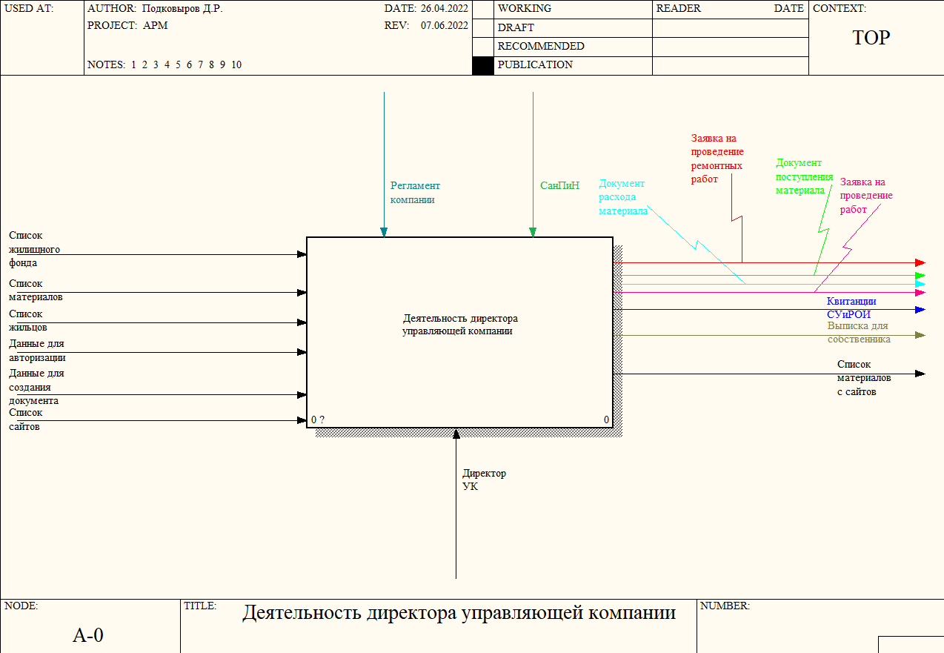

Рисунок 6 - Процесс «Деятельность директора управляющей компании»

**Деятельность директора управляющей компании.** Первичный процесс «Деятельность директора управляющей компании» остается неизменным.

Входными параметрами будут являться:

* Список жилищного фонда;
* Список материалов;
* Список жильцов;
* Данные для авторизации;
* Данные для создания документов;
* Список сайтов.

Механизмами управления процесса являются:

* Регламент компании;
* СанПиН.

Непосредственное осуществление процесса выполняется строго директором УК.

Выходными данными являются:

* Документ расхода материала;
* Документ поступления материала;
* Заявка на проведение ремонтных работ;
* Заявка на проведение работ;
* Квитанция СУиРОИ;
* Выписка для собственника;
* Список материала с сайтов.

Декомпозируем процесс.

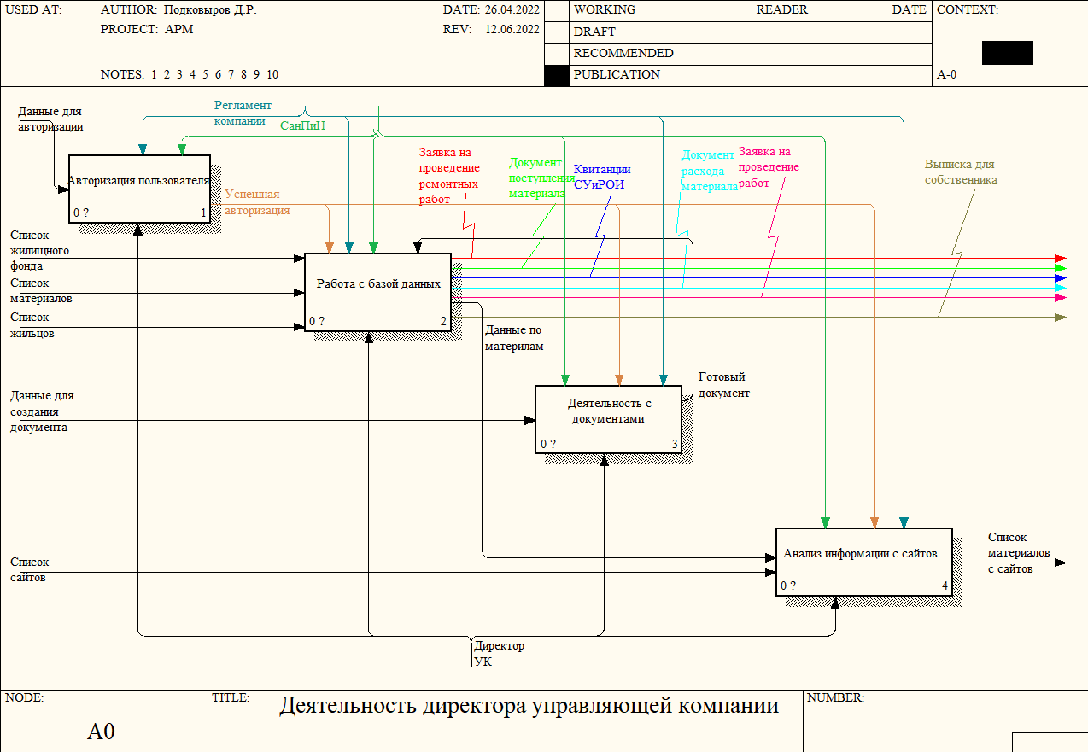

Рисунок 7 - Декомпозиция процесса «Деятельность директора управляющей компании»

**Успешная авторизация.**

Входным параметром данного процесса будет являться:

* Данные для авторизации.

Механизмами управления процесса являются:

* Регламент компании;
* СанПиН.

При соответствии введенных данных с зашифрованными система пускает Пользователя в главной окно, иначе предлагает ввести данные заново.

Выходным параметром данного процесса будет являться:

* Успешная авторизация.

**Работа с базой данных.**

Входными параметрами данного процесса будут являться:

* Список жилищного фонда;
* Список материалов;
* Список жильцов.

Механизмами управления процесса являются:

* Регламент компании;
* Успешная авторизация;
* СанПиН.

Директор УК после успешной авторизации получает полный доступ к имеющимся таблицам: «Жильцы», «Склад», «Заявки на проведение ремонтных работ», «Жилой фонд», «Помещения общего пользования», «СУиРОИ», «Должники», «Заявки», «Поставщики коммунальных услуг».

Выходными параметрами данного процесса будут являться:

* Заявка на проведение ремонтных работ;
* Заявка на проведение работ;
* Документ поступления материала;
* Документ расхода материала;
* Квитанция СУиРОИ;
* Выписка собственника;
* Данные по материалам.

**Деятельность с документами.**

Входными данными для данного процесса будет являться:

* Данные для создания документа.

Директор УК основываясь на необходимости может создать документы: «Заявка на проведение ремонтных работ», «Заявка на проведение работ», «Справка собственника», «Квитанция СУиРОИ», «Документ на поступление», «Документ на расход»

Механизмами управления процесса являются:

* Регламент компании;
* Успешная авторизация;
* СанПиН.

**Анализ информации с сайтов.**

Входными параметрами для данного процесса будут являться:

* Список сайтов;
* Данные по материалам.

Механизмами управления процесса являются:

* Регламент компании;
* Успешная авторизация;
* СанПиН.

Директор УК основываюсь на визуальном анализе таблицы «Склад» имеет возможность собрать информацию о интересующем материале с заранее выбранного сайта.

Выходным параметром данного процесса будет являться:

* Список материалом с сайта.

Декомпозируем процесс «Успешная авторизация».

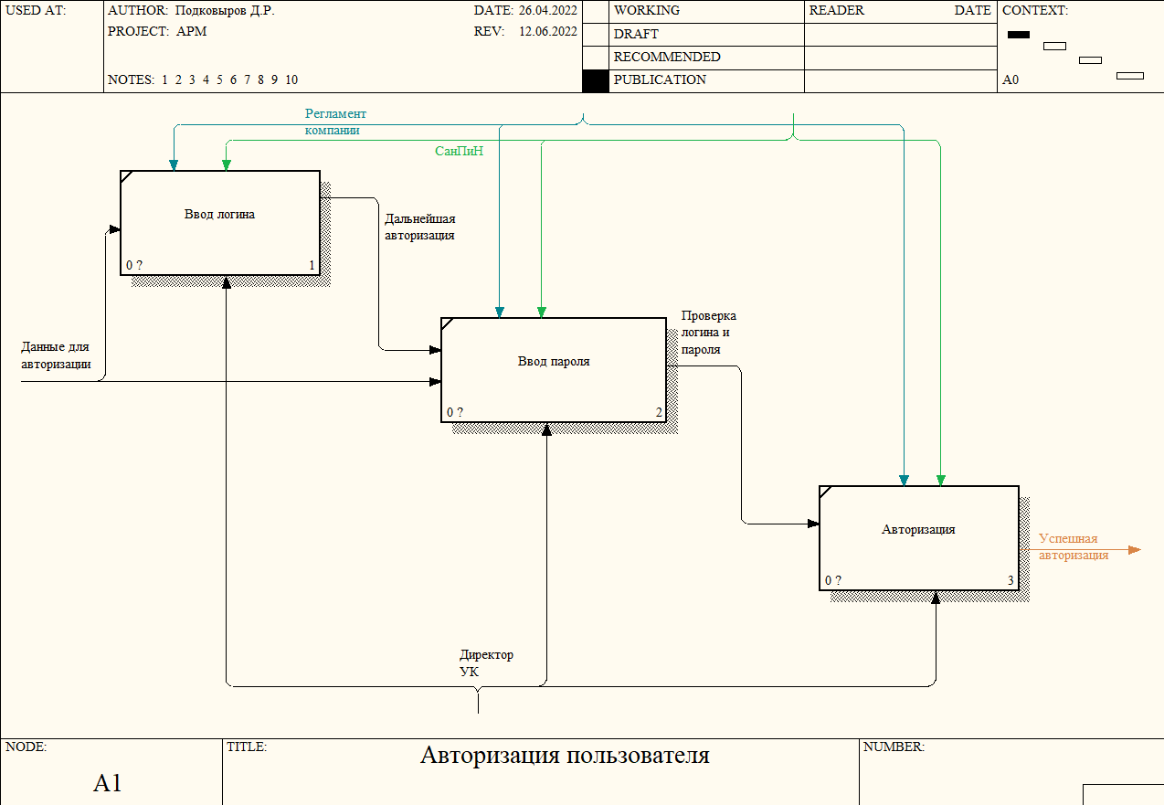

Рисунок 8 - Декомпозиция процесса «Авторизация пользователя»

**Ввод логина.**

Входным параметром данного процесса будет являться:

* Данные для авторизации.

Механизмами управления процесса являются:

* Регламент компании;
* СанПиН.

При входе директор УК вводит логин, затем переходит к полю ввода пароля.

Выходным параметром данного процесса будет являться:

* Дальнейшая авторизация.

**Ввод пароля.**

Входными параметрами данного процесса будут являться:

* Данные для авторизации;
* Дальнейшая авторизация.

Механизмами управления процесса являются:

* Регламент компании;
* СанПиН.

Директор УК вводит пароль.

Выходным параметром данного процесса будет являться:

* Проверка логина и пароля.

**Авторизация.**

Входным параметром данного процесса будет являться:

* Проверка логина и пароля.

Механизмами управления процесса являются:

* Регламент компании;
* СанПиН.

Система сравнивает введенные данные с зашифрованными. В случае совпадения система пускает Пользователя в главное окно, иначе предлагает ввести данные заново.

Выходным параметром данного процесса будет являться:

* Успешная авторизация.

Декомпозируем процесс «Работа с базой данных».

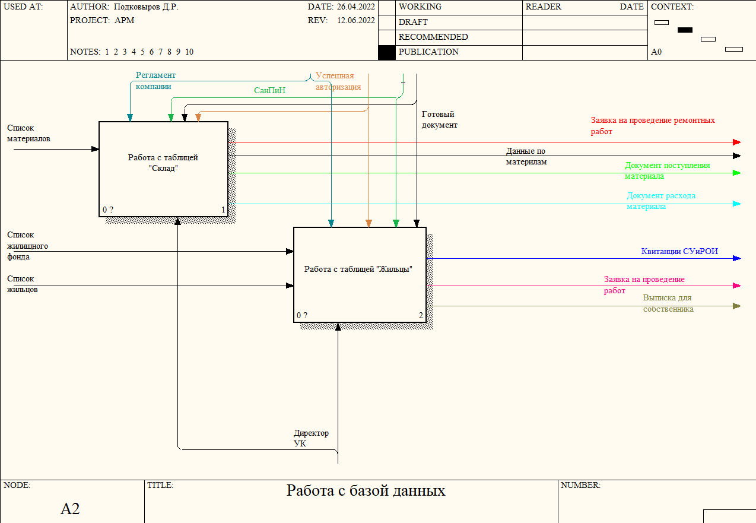

Рисунок 9 - Декомпозиция процесса «Работа с базой данных»

**Работа с таблицей «Склад».**

Входным параметром данного процесса будет являться:

* Список материалов.

Механизмами управления процесса являются:

* Регламент компании;
* Успешная авторизация;
* Готовый документ;
* СанПиН.

Директор УК после успешной авторизации получает полный доступ к таблице «Склад» и всем связанным с ней таблицами.

Выходными параметрами данного процесса будут являться:

* Заявка на проведение ремонтных работ;
* Документ поступления материала;
* Документ расхода материала;
* Данные по материалам.

**Работа с таблицей «Жильцы».**

Входными параметрами данного процесса будут являться:

* Список жилищного фонда;
* Список жильцов.

Механизмами управления процесса являются:

* Регламент компании;
* Успешная авторизация;
* Готовый документ;
* СанПиН.

Директор УК после успешной авторизации получает полный доступ к таблице «Жильцы» и всем связанным с ней таблицами.

Выходными параметрами данного процесса будут являться:

* Заявка на проведение работ;
* Квитанция СУиРОИ;
* Выписка собственника.

Декомпозируем процесс «Работа с таблицей «Склад»».

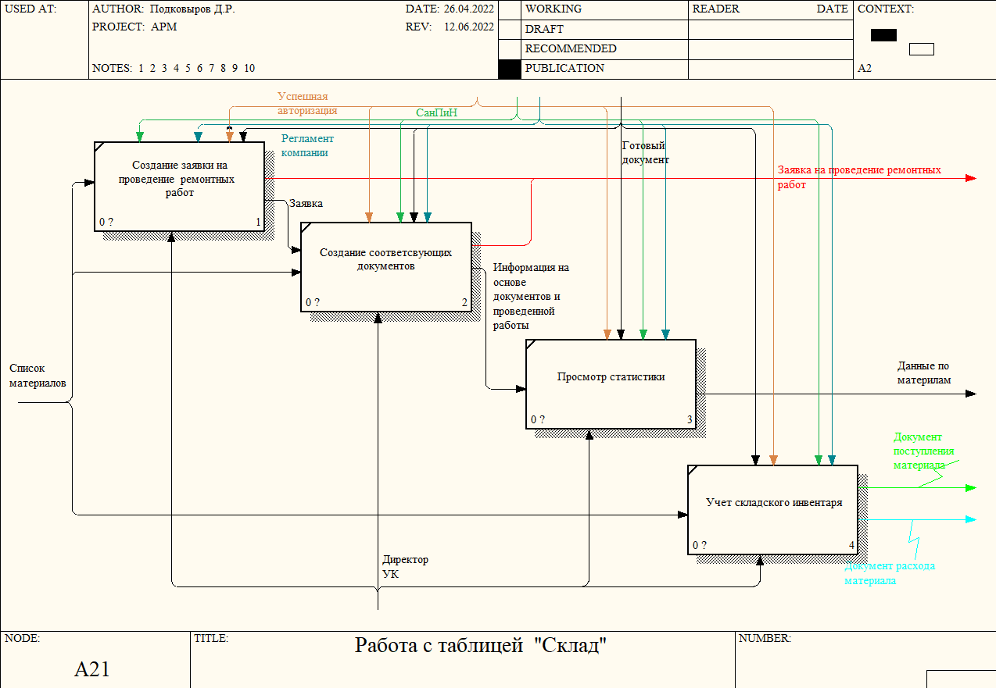

Рисунок 10 - Декомпозиция процесса «Работа с таблицей «Склад»»

**Создание заявки на проведение ремонтных работ.**

Входным параметром данного процесса будет являться:

* Список материалов.

Механизмами управления процесса являются:

* Регламент компании;
* Успешная авторизация;
* Готовый документ;
* СанПиН.

Директор УК создает заявку на проведение ремонтных работ.

Выходным параметром данного процесса будет являться:

* Заявка.

**Создание соответствующих документов.**

Входным параметром данного процесса будет являться:

* Заявка.

Механизмами управления процесса являются:

* Регламент компании;
* Успешная авторизация;
* Готовый документ;
* СанПиН.

Директор УК создает заявку на проведение ремонтных работ.

Выходным параметром данного процесса будет являться:

* Информация на основе документов и проведенной работе.

**Просмотр статистики.**

Входным параметром данного процесса будет являться:

* Информация на основе документов и проведенной работе.

Механизмами управления процесса являются:

* Регламент компании;
* Успешная авторизация;
* Готовый документ;
* СанПиН.

Директор УК может просмотреть статус выполнения заявки и использованный материал.

Выходным параметром данного процесса будет являться:

* Данные по материалам.

**Учет складского материала.**

Входным параметром данного процесса будет являться:

* Список материалов.

Механизмами управления процесса являются:

* Регламент компании;
* Успешная авторизация;
* Готовый документ;
* СанПиН.

Директор УК имеет возможность добавить либо изъять материал со склада. С дальнейшим сохранением данных в таблице «Склад» и связанные с ней другими таблицами. На поступление и расход автоматически создают соответствующие документы.

Выходным параметром данного процесса будет являться:

* Документ на поступление материала;
* Документ на расход материала.

Декомпозируем процесс «Работа с таблицей «Жильцы»».

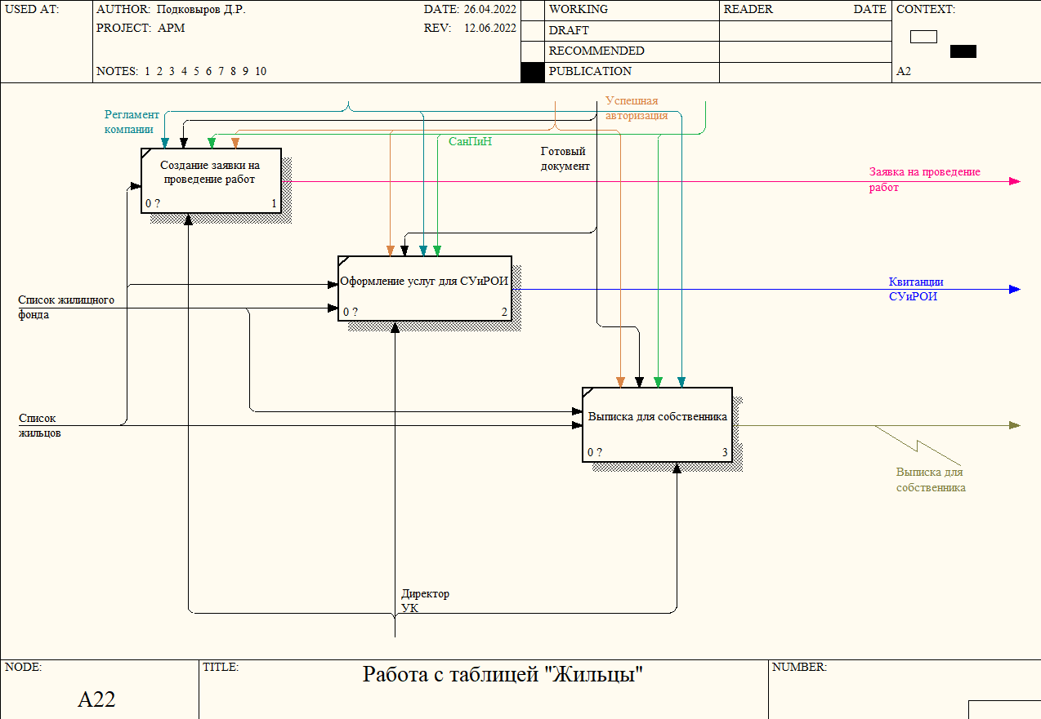

Рисунок 11 - Декомпозиция процесса «Работа с таблицей «Жильцы»»

**Создание заявки на проведение работ.**

Входным параметром данного процесса будет являться:

* Список жильцов.

Механизмами управления процесса являются:

* Регламент компании;
* Успешная авторизация;
* Готовый документ;
* СанПиН.

Директор УК создает заявку на проведение работ.

Выходным параметром данного процесса будет являться:

* Заявка на проведение работ.

**Оформление услуг СУиРОИ.**

Входными параметрами данного процесса будут являться:

* Список жильцов;
* Список жилищного фонда.

Механизмами управления процесса являются:

* Регламент компании;
* Успешная авторизация;
* Готовый документ;
* СанПиН.

Директор УК рассчитывает СУиРОИ и автоматически создаются квитанции.

Выходным параметром данного процесса будет являться:

* Квитанция СУиРОИ.

**Выписка для собственника.**

Входными параметрами данного процесса будут являться:

* Список жильцов;
* Список жилищного фонда.

Механизмами управления процесса являются:

* Регламент компании;
* Успешная авторизация;
* Готовый документ;
* СанПиН.

Директор УК выписывает справку для собственника квартиры.

Выходным параметром данного процесса будет являться:

* Выписка для собственника.

Декомпозируем процесс «Деятельность с документами».

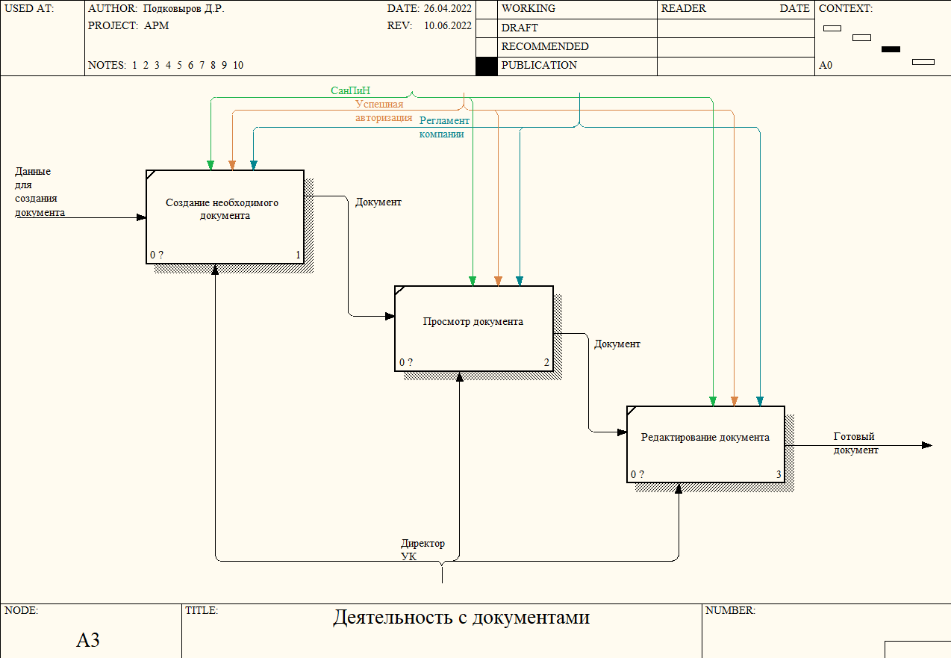

Рисунок 12 - Декомпозиция процесса «Деятельность с документами»

**Создание необходимого документа.**

Входным параметром данного процесса будет являться:

* Данные для создания документа.

Механизмами управления процесса являются:

* Регламент компании;
* Успешная авторизация;
* СанПиН.

Директор УК создает необходимый документ основываясь на полученных данных.

Выходным параметром данного процесса будет являться:

* Документ

**Просмотр документа.**

Входным параметром данного процесса будет являться:

* Документ.

Механизмами управления процесса являются:

* Регламент компании;
* Успешная авторизация;
* СанПиН.

Директор УК просматривает ранее созданный документ.

Выходным параметром данного процесса будет являться:

* Документ.

**Редактирование документа.**

Входным параметром данного процесса будет являться:

* Документ.

Механизмами управления процесса являются:

* Регламент компании;
* Успешная авторизация;
* СанПиН.

Директор УК редактирует документ при необходимости.

Выходным параметром данного процесса будет являться:

* Готовый документ.

Декомпозируем процесс «Анализ информации с сайтов».

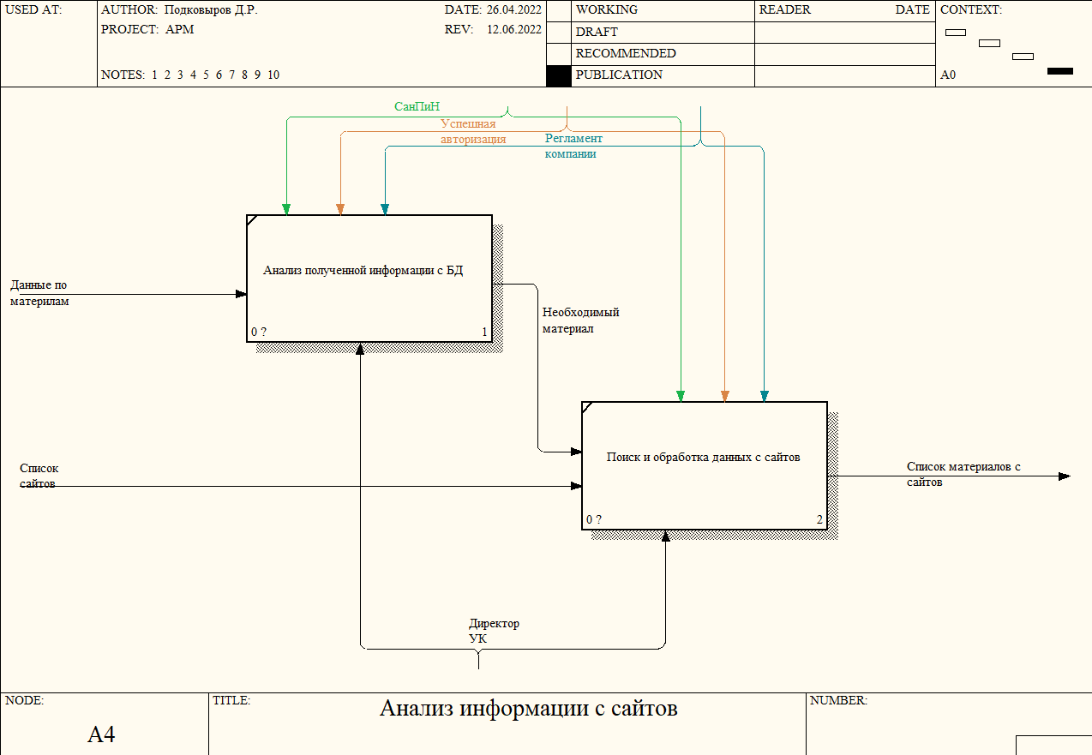

Рисунок 13 - Декомпозиция процесса «Анализ информации с сайтов»

**Анализ полученной информации с БД.**

Входными параметрами данного процесса будут являться:

* Данные по материалам.

Механизмами управления процесса являются:

* Регламент компании;
* Успешная авторизация;
* СанПиН.

Директор УК анализирует полученные данные с таблицы «Склад».

Выходным параметром данного процесса будет являться:

* Необходимый материал.

**Поиск и обработка данных с сайтов.**

Входными параметрами данного процесса будут являться:

* Необходимый материал;
* Список сайтов.

Механизмами управления процесса являются:

* Регламент компании;
* Успешная авторизация;
* СанПиН.

Директор УК выбрав сайт и интересующий материал в каталоге, запускает скрипт сбора информации. После собранная информация предоставляется в виде таблицы.

Выходным параметром данного процесса будет являться:

* Список материалов с сайтов.

1. **Временной регламент функционирования АРМ**

Процесс «Деятельность директора управляющей компании» должен осуществляться согласно графику работы, установленном в регламенте компании.

1. **Описание состава программного обеспечения**
2. **Выбор операционной системы**

Для функционирования АРМ директора УК требуется подключение к сети Интернет. Для корректной работы АРМ на компьютере директора УК должна быть установлена операционная система семейства Microsoft Windows 7 или выше.

1. **Выбор языка разработки**

На начальном этапе разработки АРМ возникает вопрос выбора языка программирования. Языки программирования используют в самых разных сферах. Поэтому выбор языка программирования является важным моментом, от которого зависит функционал разрабатываемого программного продукта. На сегодняшний день существует множество популярных языков программирования, позволяющие реализовать разноуровневые проекты, таких, как Python, Java, JavaScript, C, C++, C#, PHP, Swift, Kotlin, Ruby.

В результате имеющегося опыта работы с разными языками программирования, мною было отдано предпочтение Python, как наиболее подходящего для создания локального проекта.

Python является высокоуровневым, объектно - ориентированным языком программирования. Разработка Python началась в 1989 году нидерландским программистом Гвидо ван Россум. Первая версия вышла в феврале 1991 года – это была версия 0.9.0.

Данный язык программирования имеет простой синтаксис, что означает низкий порог вхождения.

Python является универсальным языком программирования в связи с тем, что его можно использовать в любых областях, начиная от веб - разработки, заканчивая машинным обучением и созданием игр.

Одним из важнейших преимуществ Python является большое количество встраиваемых библиотек, что позволяет экономить время на создание типового программного решения.

Также Python является кроссплатформенным языком программирования.

Выделим несколько достоинств Python:

* Простота написания кода;
* Расширяемость за счет многочисленных библиотек;
* Интерпретируемость и кроссплатформенность;
* Стандартизированность.

1. **Выбор среды разработки**

Для разработки АРМ была выбрана кроссплатформенная свободная среда для разработки графических интерфейсов QtDesigner совместно с PySide5. PySide – это привязка языка Python к инструментарию Qt, что позволяет использовать все возможности Qt.

1. **Выбор СУБД**

Для разработки АРМ была использована встроенная в Python библиотека sqlite3. Sqlite3 представляет из себя облегченную локальную версию базы данных, которая не требует отдельного сервера и может запускать в виде одного локального файла на ПК Пользователя. Для работы с базой данных не требуется квалифицированной административной поддержки.

1. **Описание функционирования системы**
2. **Структура АРМ**

АРМ директора управляющей компании разбито на модули:

* окно входа с систему;
* главное окно;
* работа с таблицами;
* создание документов;
* окно парсинга данных.

Каждый модуль представляет собой отдельно написанный скрипт, который вызывается в момент его использования. Каждый модуль АРМ включает в себя определенный набор библиотек.

Структура АРМ с основными библиотеками представлена на рисунке 14.

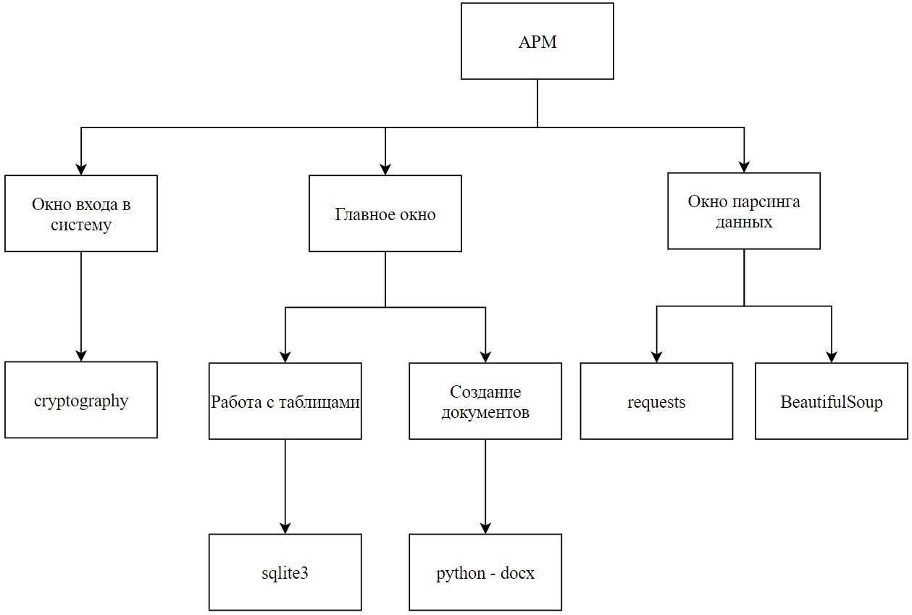

Рисунок 14 - Структура АРМ

Библиотека cryptography.

cryptography – это библиотека, которая предоставляет криптографические решения для разработчиков Python. В АРМ используется для шифрования данных для авторизации. [16].

Библиотека sqlite3.

sqlite3 – это библиотека, предоставляющая облегченную локальную базу данных, которая не требует отдельного сервера и позволяет получать доступ к базе данных с использованием нестандартного варианта языка запросов SQL. В АРМ используется для создания и редактирования базы данных. [15].

Библиотека python - docx.

python - docx предназначен для создания и обновления файлов с расширением .docx. В АРМ используется для создания документов. [13].

Библиотека request и beautifulsoup.

request является стандартным инструментом для составления HHTP – запросов в Python. Просто и аккуратный API значительно облегчает трудоемкий процесс создания запросов. [14].

beautifulsoup – это библиотека Python, которая позволяет легко и быстро извлекать информацию с веб – страниц. [11].

### **Логическая структура машинной информационной базы**

Логическая структура информационной базы представлена ниже

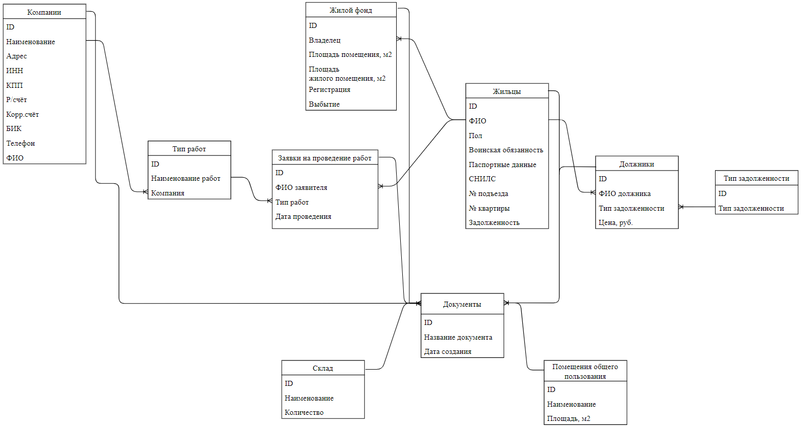

Рисунок 15 - Логическая структура машинной информационной базы

Данная структура имеет 10 таблиц, указанные в таблице 2.

Таблица 2 – Описание таблиц логической структуры.

|  |  |
| --- | --- |
| **Имя таблицы WP** | **Характеристика таблицы** |
| Жильцы | Хранятся данные о жильцах |
| Склад | Хранятся данные о складе |
| Компании | Хранятся данные о поставщиках коммунальных услуг |
| Жилой фонд | Хранятся данные о жилом фонде |
| Помещения общего пользования | Хранятся данные о помещениях общего пользования |
| Должники | Хранятся данные о должниках |
| Документы | Хранятся данные о документах |
| Тип работ | Хранятся данные о типах работ |
| Тип задолженности | Хранятся данные о типах задолженности |
| Заявки на проведение работ | Хранятся данные о заявках |

* + 1. **Интерфейс АРМ**

Опишем работу каждого модуля.

Модуль «Окно входа в систему».

Работа АРМ осуществляется с локального компьютера Пользователя. Для того, чтобы получить доступ к функциям АРМ необходимо в открывшемся окне, представленном на рисунке 16, ввести логин и пароль.

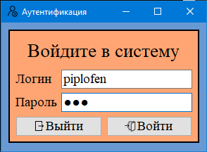

Рисунок 16 - Форма окна «Аутентификация» для входа в систему

При открытии окна «Аутентификации» данные для входа, хранящиеся в файле crypto.data, шифруются с помощью библиотеки cryptography. После нажатия кнопки «Войти» система дешифрует данные с помощью уникального ключа, записанного в файле crypto.key, который генерируется каждый раз при входе в систему, и сравнивает введенные данные с исходными. Если данные введение некорректно система предупредит об этом с помощью виджета MessageBox, представленный на рисунке 17.

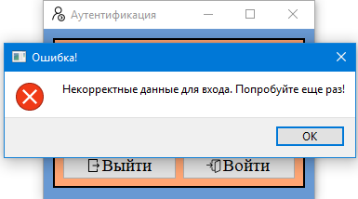

Рисунок 17 - Форма диалогового окна при некорректном вводе данных

Модуль «Главное окно»

Если данные введены корректно, система переведет Пользователя на главное окно АРМ. Главное окно состоит из набора вкладок, разделенные по функциональным задачам.

Вкладка «Жильцы» состоит из таблицы с данными о жильцах, поля ввода данные для поиска в таблице и кнопок «Обновить», «Добавить», «Удалить», «Изменить», «+1» и «Найти». Окно проиллюстрировано на рисунке 18.

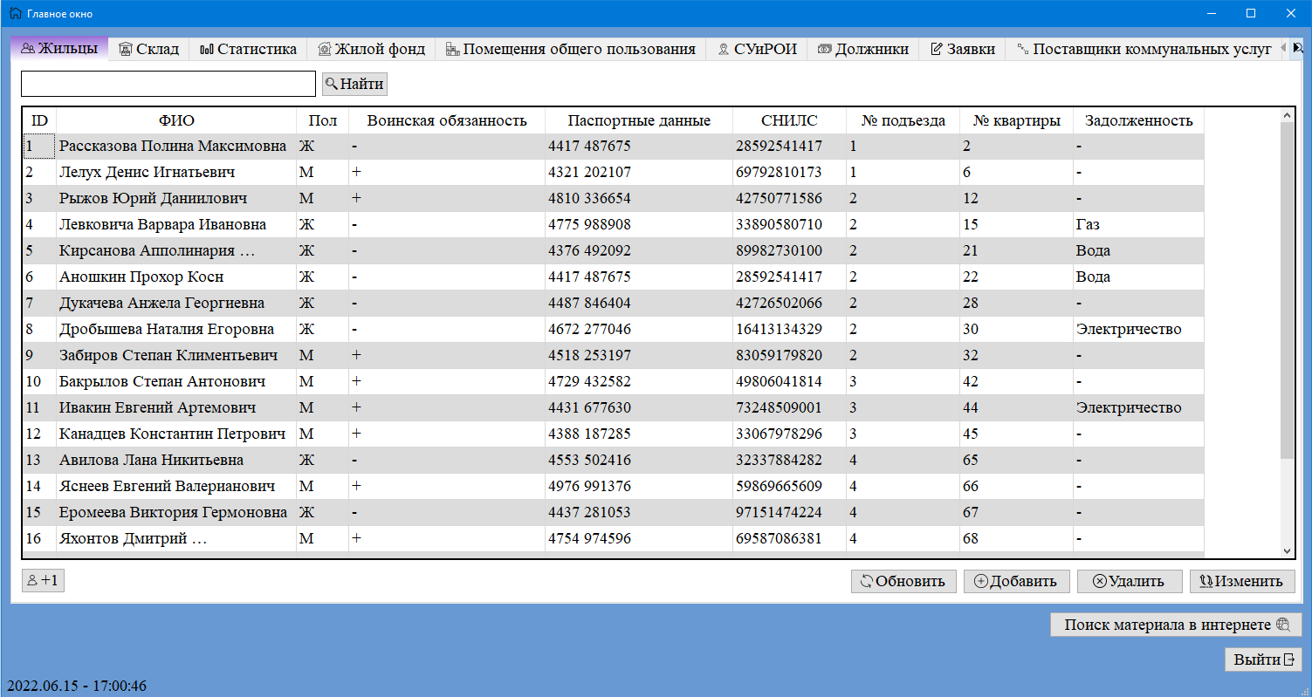

Рисунок 18 - Форма главного окна с открытой вкладкой «Жильцы»

При нажатии на кнопку «+1» создается новая строка в таблице, куда нужно вписать данные о новом жильце, после нажать на кнопку «Добавить».

Для удаления записи необходимо выделить ее с помощью левой клавиши мыши и нажать на кнопку «Удалить».

Для того чтобы изменить данные в строке необходимо выделить изменяемую строку и ввести новые данные. Для подтверждения изменений необходимо нажать на кнопку «Изменить».

Кнопка «Обновить» обновляет данные в таблице.

Для того чтобы найти данные в таблице необходимо в поле ввода данных для поиска ввести интересующее значение и нажать на кнопку «Найти».

Вкладка «Склад» состоит из таблицы с данными о складе, поля ввода данных для поиска в таблице, фрейма «Поступление», фрейма «Расход», фрейма «Документа на поступление» и фрейма «Документа на расход». Окно представлено на рисунке 19.

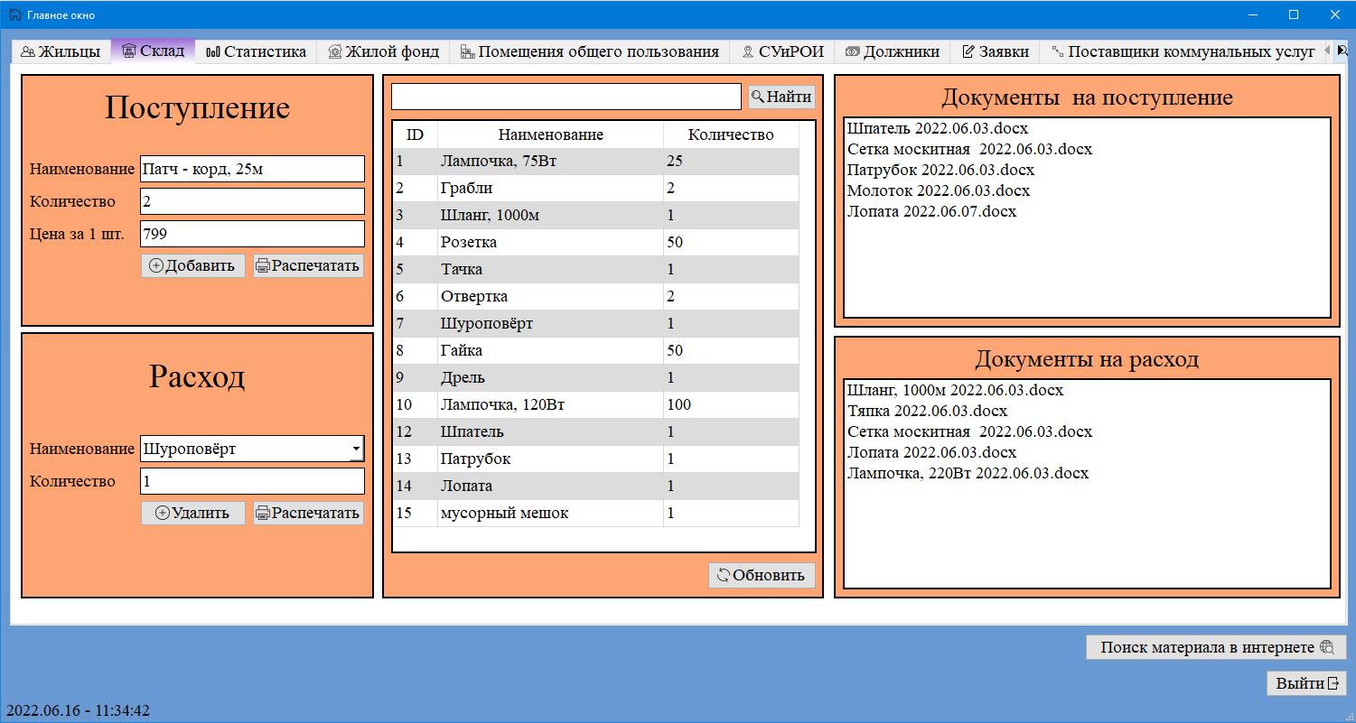

Рисунок 19 - Форма главного окна с открытой вкладкой «Склад»

Для того чтобы добавить запись в таблицу «Склад» необходимо в фрейме «Поступление» ввести данные для новой записи и нажать на кнопку «Добавить». При нажатии на кнопку «Распечатать» создается документ на основе введенных данных и сохраняется на ПК Пользователя в формате .docx. Для того чтобы открыть созданный документ необходимо нажать двойным щелчком левой клавиши мыши по документу в фрейме «Документы на поступление».

Для того чтобы удалить запись из таблицы необходимо в фрейме «Расход» выбрать из выпадающего меню запись, вписать количество и нажать на кнопку «Удалить». При нажатии на кнопку «Распечатать» создается документ на основе введенных данных и сохраняется на ПК Пользователя в формате .docx. Для того чтобы открыть созданный документ необходимо нажать двойным щелчком левой клавиши мыши по документу в фрейме «Документы на расход».

Поиск по таблице осуществляется аналогично с таблицей «Жильцы».

Вкладка «Статистика» состоит из таблицы «Заявки на проведение ремонтных работ» поля ввода данных для поиска в таблице, фрейма «Статус выполнения заявки», фрейма «Создание заявки», фрейма «Документы». Окно проиллюстрировано на рисунке 20.

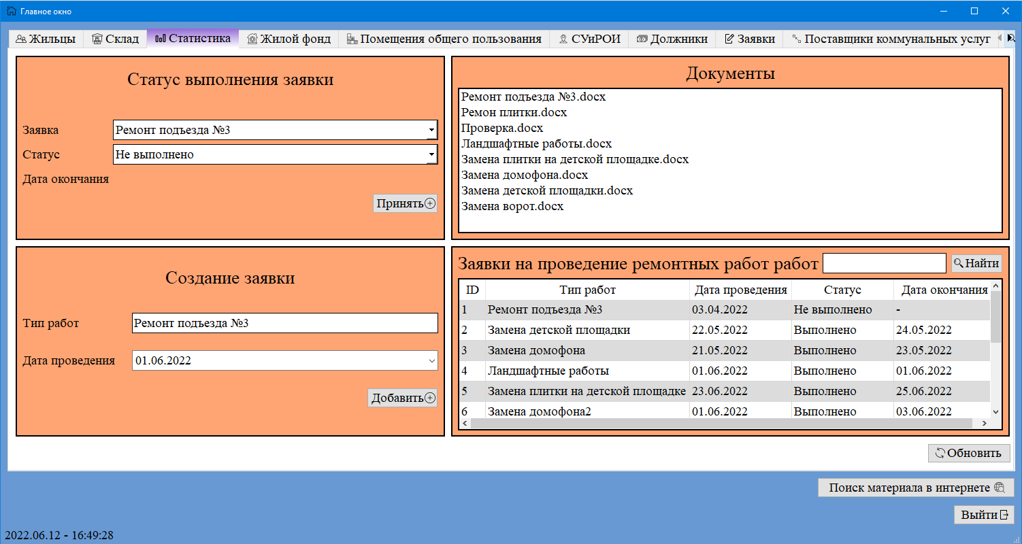

Рисунок 20 - Форма главного окна с открытой вкладкой «Статистика»

Для того чтобы добавить заявку необходимо в фрейме «Создание заявки» ввести тип проводимых ремонтных работ и дату проведения, после нажать на кнопку «Добавить». Заявка добавиться в соответствующую таблицу со статусом «Не выполнено» и создастся документ на основе введенных данных.

Для того чтобы изменить статус заявки необходимо в фрейме «Статус выполнения заявки» выбрать из выпадающего меню заявку и выбрать ее статус. При выборе статуса «Не выполнено» дата окончания автоматически исчезает. При выборе статуса «Выполнено» можно ввести дату окончания. Для подтверждения действий нужно нажать на кнопку «Принять».

Просмотр документа и поиск по таблице осуществляется аналогично с предыдущими окнами.

Вкладка «Жилой фонд» полностью аналогична со вкладкой «Жильцы». Окно представлено на рисунке 21.

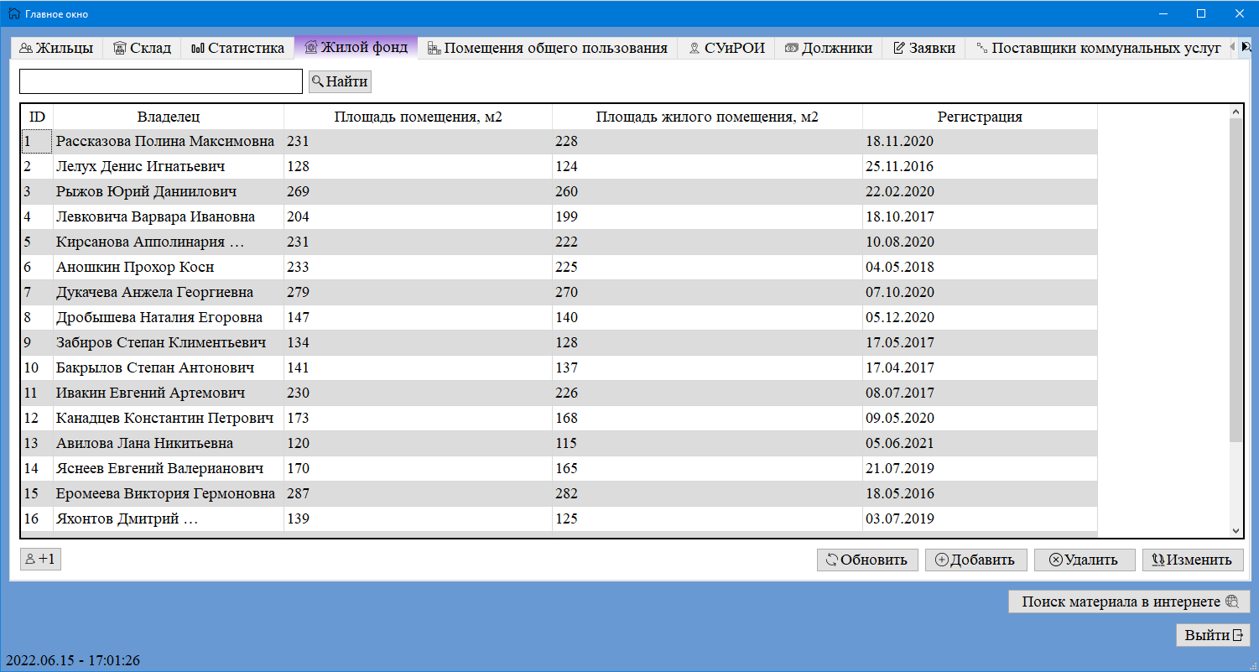

Рисунок 21 - Форма главного окна с открытой вкладкой «Жилой фонд»

Вкладка «Помещения общего пользования» полностью аналогична со вкладкой «Жильцы». Окно проиллюстрировано на рисунке 22.

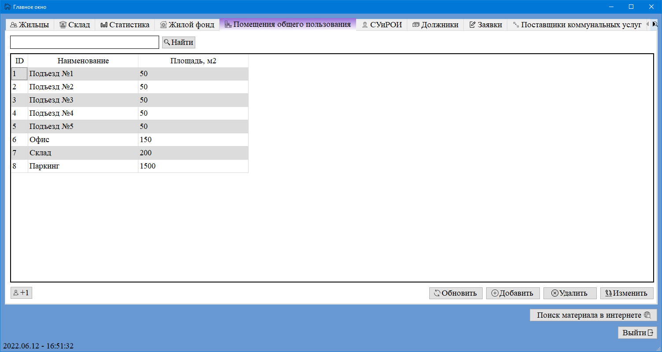

Рисунок 22 - Форма главного окна с открытой вкладкой «Помещения общего пользования»

Вкладка «СУиРОИ» состоит из фрейма «Расчет», фрейма «Статистика по месяцам», фрейма «Квитанции СУиРОИ» и фрейма с таблицей. Окно представлено на рисунке 23.

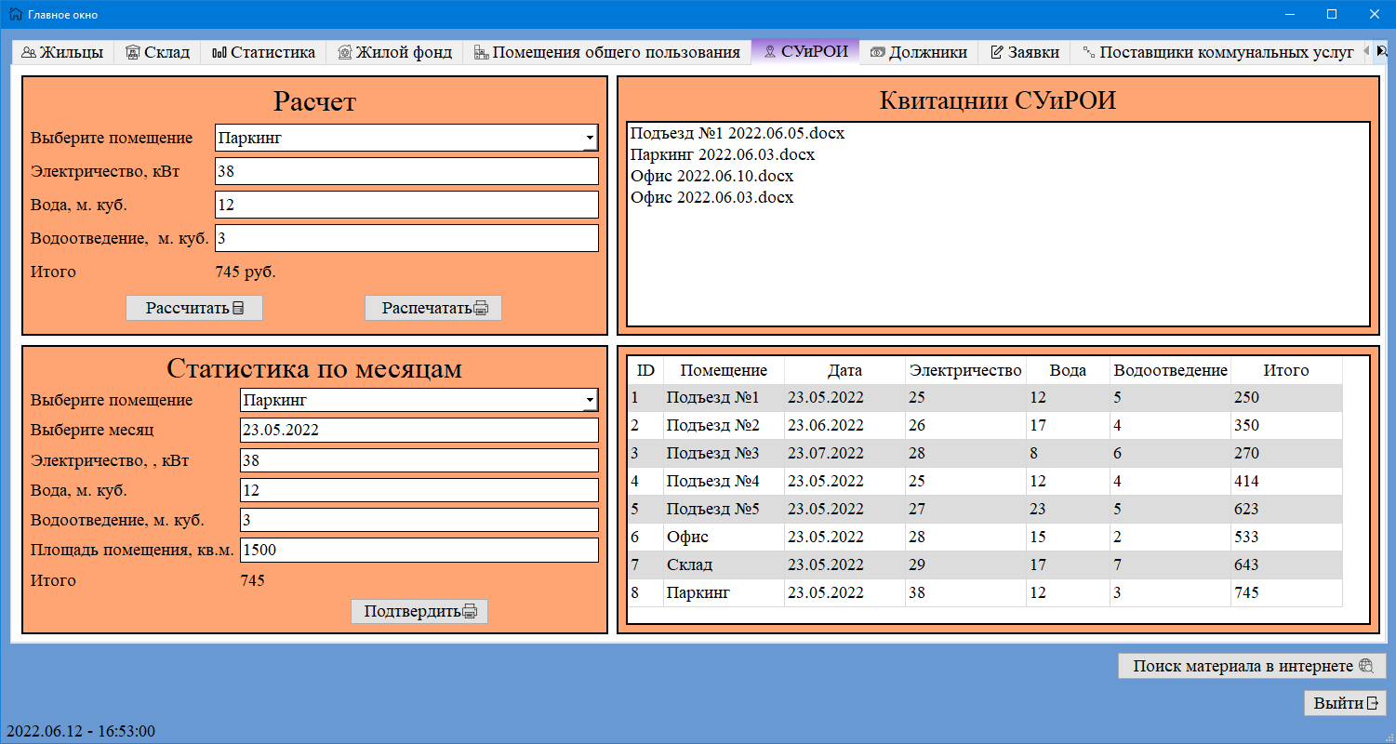

Рисунок 23 - Форма главное окна с открытой вкладкой «СУиРОИ»

Для того чтобы рассчитать СУиРОИ необходимо в фрейме «Расчет» выбрать помещение, затем ввести данные в поля и нажать на кнопку «Рассчитать». При нажатии на кнопку «Распечатать» создается документ на основе введенных данных и сохраняется на ПК Пользователя в формате .docx.

Для того чтобы посмотреть статистику необходимо в фрейме «Статистика по месяцам» выбрать помещение и ввести дату создания квитанции и нажать на кнопку «Подтвердить». После нажатия на кнопку АРМ выведет расчетные данные для введенного помещения.

В фрейме с таблицей хранятся данные по всем квитанциям.

Поиск по таблице осуществляется аналогично с таблицей «Жильцы».

Вкладка «Должники» полностью аналогична со вкладкой «Жильцы». Окно проиллюстрировано на рисунке 24.

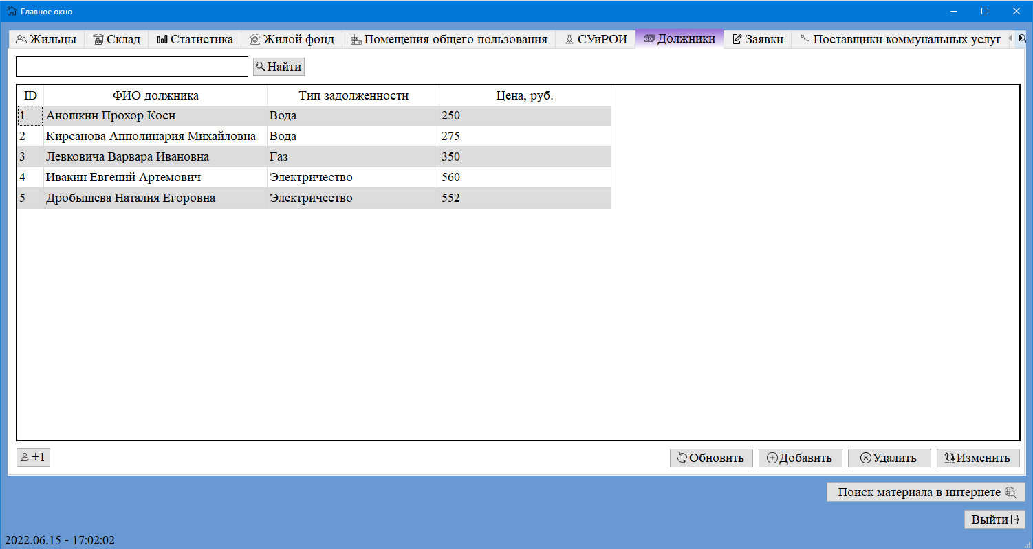

Рисунок 24 - Форма главного окна с открытой вкладкой «Должники»

Вкладка «Заявки» состоит из таблицы с данными, фрейма с созданием заявки и фрейм с документами, разделенными на «Ожидающие», «Выполненные», «Невыполненные». Окно представлено на рисунке 25.

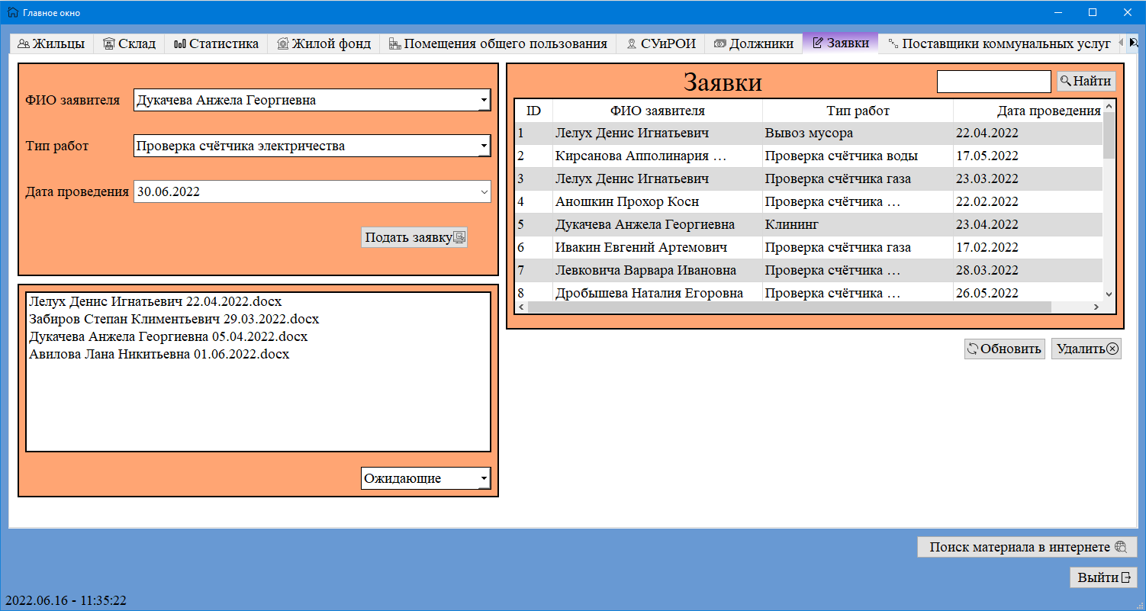

Рисунок 25 - Форма главного окна с открытой вкладкой «Заявки»

Для того чтобы добавить новую заявку необходимо ввести в фрейм с созданием заявки данные и нажать на кнопку «Подать заявку». После заявка добавиться в таблицу и создастся документ со статусом «Ожидающие».

Поиск по таблице осуществляется аналогично с таблицей «Жильцы».

Вкладка «Поставщики коммунальных услуг» полностью аналогична со вкладкой «Жильцы». Окно проиллюстрировано на рисунке 26.

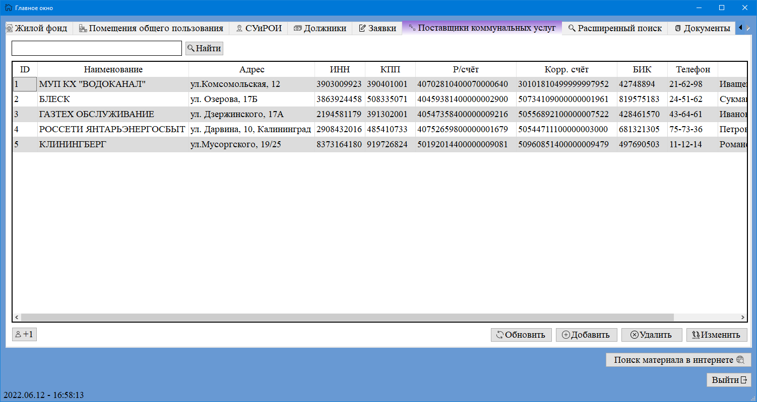

Рисунок 26 - Форма главного окна с открытой вкладкой «Поставщики коммунальных услуг»

Вкладка «Расширенный поиск» представляет собой окно для выведения подробной информации о каждом жильце, с последующим созданием справки. Окно представлено на рисунке 27.

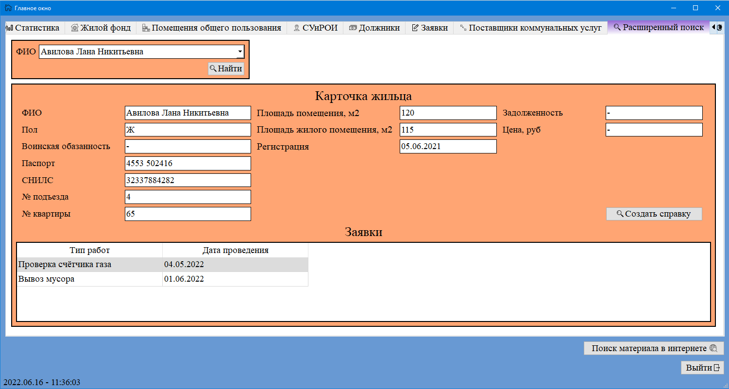

Рисунок 27 - Форма главного окна с открытой вкладкой «Расширенный поиск»

Для поиска информации о жильце необходимо выбрать его в выпадающем меню и нажать на кнопку «Найти». АРМ выведет все данные и все когда -либо запрошенные заявки.

Для печати справки нужно нажать на кнопку «Создать справку». Система создаст справку в формате .docx и сохранит ее на ПК Пользователя, пример справки представлен на рисунке 28.

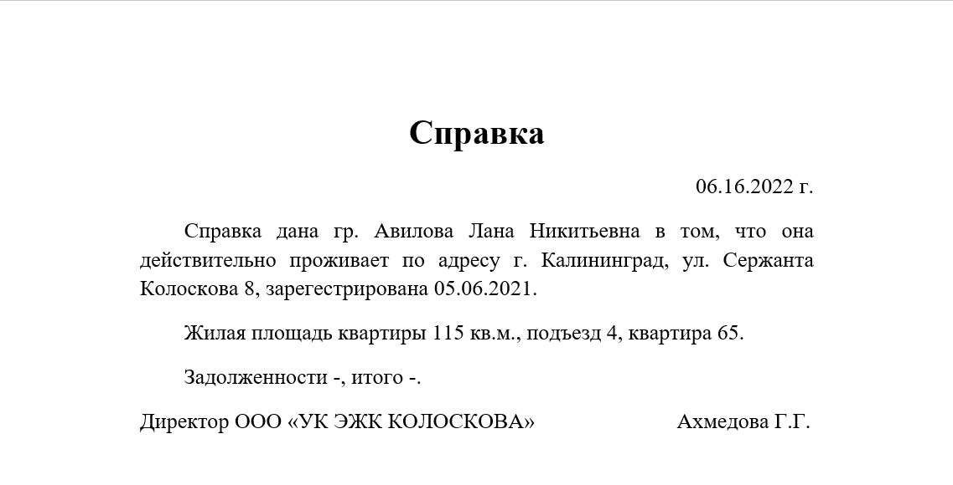

Рисунок 28 - Документ «Справка»

Вкладка «Документы» состоит из дерева директории «Документы», виджета ListWidget для обзора документов и фрейма для взаимодействия с документами. Окно проиллюстрировано на рисунке 29.

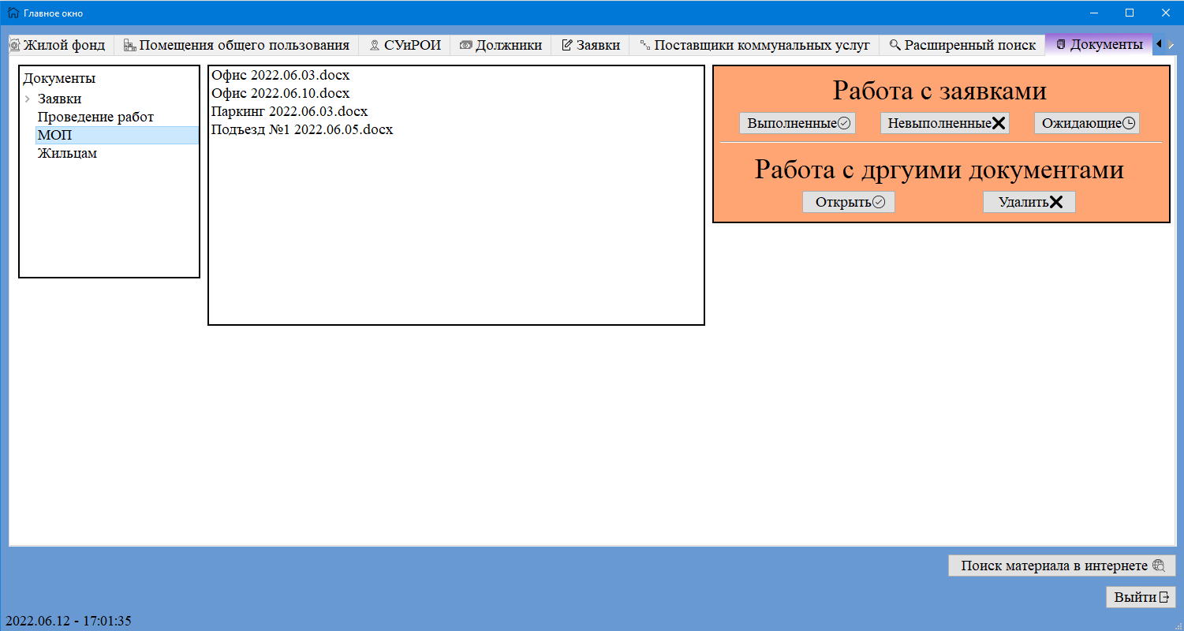

Рисунок 29 - Форма главного окна с открытой вкладкой «Документы»

Для просмотра документа необходимо в дереве выбрать интересующий раздел и нажать на кнопку «Открыть». Чтобы удалить документ нужно нажать на кнопку «Удалить».

Для распределения заявки в раздел «Выполненные» необходимо выбрать ее и нажать на кнопку «Выполненные».

Для распределения заявки в раздел «Не выполненные» необходимо выбрать ее и нажать на кнопку «Не выполненные».

Для распределения заявки в раздел «Ожидающие» необходимо выбрать ее и нажать на кнопку «Ожидающие».

Модуль «Окно парсинга данных»

Окно парсинга данных состоит из каталога, взятого с сайтов: «Бауцентр», «Леруа Мерлен» и «ЭлектроЦентр» и таблицы, в которую вводятся данные. Окно представлено на рисунке 30.

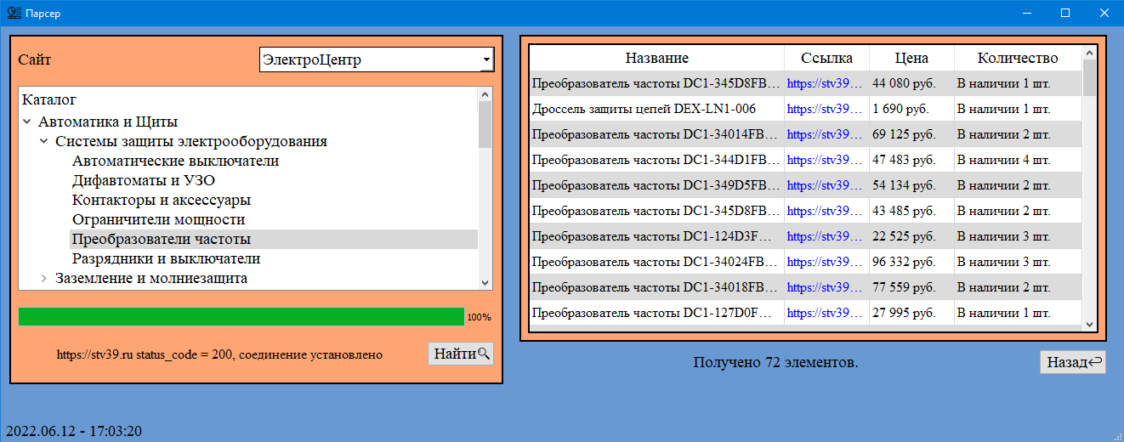

Рисунок 30 - Форма окна «Парсер»

Для того чтобы спарсить данные необходимо выбрать сайт в выпадающем меню. Если установить соединение с сайтом не удалось, то система предупредит об этом, написал статус код ошибки и заблокирует каталог. Если соединение установлено выбираем интересующий товар и нажимаем на кнопку «Найти». После небольшого ожидания в таблице появятся товары. Чтобы перейти на сайт с выбранным товаром необходимо нажать на ссылку в столбце «Ссылка».

1. **ЭКОНОМИЧЕСКИЙ РАЗДЕЛ**
2. **Затраты на разработку программного средства**

Статья 1. Прямые материальные затраты

В этой статье учитываются затраты на материалы, расходуемые на проектирование системы. Материальные ресурсы, необходимые в процессе разработки программы представлены в таблице 3.

Таблица 3 - Материальные ресурсы.

|  |  |  |  |  |
| --- | --- | --- | --- | --- |
| **№** | **Наименование материального ресурса** | **Количество (шт.)** | **Цена (руб.)** | **Сумма (руб.)** |
| **1** | **2** | **3** | **4** | **5** |
| 1 | Пачка бумаги | 1 | 499 | 499 |
| 2 | Тонер для принтера черный | 1 | 941 | 941 |
| Итого | | | | 1440 |

Таким образом, прямые материальные затраты составляют 1440 рублей.

Статья 2. Основная заработная плата.

Основная заработная плата за весь период разработки будет определяться как произведение среднедневной заработной платы на число дней разработки и рассчитывается по формуле (4.1):

, (4.1)

где – основная заработная плата, – среднедневная заработная плата Разработчика, – число дней разработки программного комплекса, – среднедневная заработная плата руководителя, – число дней работы руководителя. Данные для расчета представлены в таблице 4.

Таблица 4 - Основная заработная плата.

|  |  |  |  |  |
| --- | --- | --- | --- | --- |
| **№** | **Исполнители** | **Заработная плата в день, руб.** | **Трудоемкость, человеко - дни** | **Суммарная заработная плата, руб.** |
| **1** | **2** | **3** | **4** | **5** |
| 1 | Директор УК | 2250 | 1 | 2250 |
| 2 | Разработчик | 850 | 35 | 29 750 |
| Итого | | | | 32 000 |

Заработная плата Разработчика (формула 4.2):

(4.2)

Заработная плата директора УК (формула 4.3):

(4.3)

Получаем, что заработная плата при выполнении работ по развитию АРМ равна сумме заработных плат Разработчика и директора УК рассчитывается по формуле (4.4):

(4.4)

Рассчитаем заработную плату по формуле (4.4)

(4.4)

Таким образом, затраты на трудовые ресурсы составляют 32 000 рублей.

Статья 3. Социальные начисления.

Отчисления на социальные нужды составляют в сумме 30% от основной заработной платы (4.5).

Таким образом, отчисления на социальные нужды составят:

(4.5)

Статья 4. Амортизация ПК

Амортизационные отчисления для ПЭВМ составляют 20% в год (при сроке эксплуатации 5 лет). Срок работы ПК составляет 35 дней.

За 35 дней амортизационные отчисления при первоначальной стоимости ПК 90 000 рублей составят (4.6):

(4.6)

Статья 5. Затраты на программное обеспечение

Все используемое в АРМ программное обеспечение бесплатное.

Статья 6. Затраты на электроэнергию

Затраты на электроэнергию вычисляются по формуле (4.7)

(4.7)

где ЗЭН – затраты на электроэнергию,

РПОТ – потребляемая мощность – 0,4 киловатт в час,

ТВР – фонд времени за период амортизации – 35 дней * 8 часов/день = 280 часов,

– стоимость 1 киловатта энергии – 4,53 рублей.

Таким образом,

507 руб. (4.7)

Статья 7. Накладные расходы.

Накладные расходы составляют 10% от прямых затрат. В прямые затраты входят затраты по статьям 1 – 6.

Таким образом, накладные расходы вычислим по следующей формуле (4.8)

(4.8)

Общая себестоимость разрабатываемого программного средства представлена в таблице 5.

Таблица 5 - Общая себестоимость разрабатываемого программного средства.

|  |  |
| --- | --- |
| **Наименование статьи затрат** | **Расходы, рублей** |
| Прямые материальные затраты | 1440 |
| Основная заработная плата | 32 000 |
| Социальные начисления | 9 600 |
| Амортизация ПК | 1726 |
| Затраты на программное обеспечение | 0 |
| Затраты на электроэнергию | 507 |
| Накладные расходы | 4 527 |
| Итого | 49 800 |

1. **Расчет экономического эффекта от внедрения АРМ директора УК**

Расчет снижения трудозатрат

Для расчета трудоемкости обработки информации в настоящий момент времени выделим группу максимально сложных конечных операций обработки информации, приведем временные характеристики операций обработки такой информации и перечислим сотрудников организации, непосредственно задействованных в обработке данной информации. Результат показан в таблице 6.

Таблица 6 - Конечные операции обработки информации до внедрения АРМ, временные характеристики операции, сотрудники, задействованные в их выполнении.

|  |  |  |
| --- | --- | --- |
| **Операции обработки информации** | **Сотрудники** | **Временные характеристики** |
| 1. Обработка информации в процессе учета жильцов | Директор УК | 2 часа |
| 1. Обработка информации в процессе инвентаризации | Директор УК | 2 часа |
| 1. Формирование форм документации | Директор УК | 0.9 часа |

Таким образом, трудоемкость всех операций, исходя из расчета одна операция в год, равна 4,9 человеко – часов.

Учитывая частоту обработки информации, рассчитаем трудоемкость каждой операции по обработке информации и общую трудоемкость. Результаты расчетов представлены в таблице 7.

Таблица 7 - Трудоемкость операций обработки информации до внедрения АРМ в течение года.

|  |  |
| --- | --- |
| **Операции обработки информации** | **Трудоемкость операции, человеко – часы за год** |
| 1. Обработка информации в процессе учета жильцов | 29 |
| 1. Обработка информации в процессе инвентаризации | 29 |
| 1. Формирование форм документации | 21 |
| Итого: | 79 |

Используя аналогичный метод, рассчитаем трудоемкость обработки информации с использованием, разработанной АРМ.

В таблице 8 приведены конечные (завершенные) операции обработки информации, временные характеристики операций, сотрудники, задействованные в таких операциях.

Таблицы 8 - Конечные операции обработки информации в АРМ, временные характеристики после внедрения АРМ.

|  |  |  |
| --- | --- | --- |
| **Операции обработки информации** | **Сотрудники** | **Временные характеристики** |
| 1. Обработка информации в процессе учета жильцов | Директор УК | 1 час |
| 1. Обработка информации в процессе инвентаризации | Директор УК | 1 час |
| 1. Формирование форм документации | Директор УК | 0.5 часа |

Таким образом, трудоемкость всех операций, исходя из расчета 1 операция в год, равна 2,5 человеко – часов.

Временные характеристики операций обработки уменьшились из – за более удобного процесса обработки и взаимодействия с информацией в рамках АРМ по сравнению с выполнением этих операций вручную.

Учитывая периодичность обработки информации, рассчитаем трудоемкость каждый операции по обработке информации и общую трудоемкость по работе с использованием АРМ. Результаты расчетов приведены в таблице 9.

Таблица 9 - Трудоемкость операций обработки информации с использованием АРМ.

|  |  |
| --- | --- |
| **Операции обработки информации** | **Трудоемкость операции, человеко – часы за год** |
| 1. Обработка информации в процессе учета жильцов | 17 |
| 1. Обработка информации в процессе инвентаризации | 17 |
| 1. Формирование форм документации | 6 |
| Итого: | 40 |

Таким образом, согласно формуле (4.9) показатель снижения трудовых затрат за год будет равен:

(4.9)

Коэффициент снижения трудовых затрат будет равен по формуле (4.10):

(4.10)

Рассчитаем показатель стоимостных затрат по сумме затрат по статьям:

* заработная плата;
* амортизация оборудования;
* на оплату машинного времени;
* на ведение информационной базы;
* накладные расходы (материалы и пр.).

Данные показатель рассчитывается по формуле (4.11):

*,* (4.11)

где Cij – показатель стоимостных затрат на i-ую операцию j-го технологического процесса обработки информации.

Показатель стоимостных затрат можно рассчитать по формуле (4.12).

*,* (4.12)

где Сз.пл – затраты на заработную плату оператора, рассчитанные из трудоемкости конкретной операции технологического процесса и тарифа данного оператора, по формуле (4.13):

*,* (4.13)

где Ti – трудоемкость конкретной операции,

Rij – тариф оператора,

Cнр – отчисления на заработную плату (30%) от Cз.пл,

Cа – величина амортизационных отчислений на используемую технику,

Cм – затраты на материал в год,

Cэл – затраты на эл/эн.

Рассчитаем показатель стоимостных затрат за год применительно выполнению работ вручную до внедрения АРМ.

Заработная плата почасовой работы директора УК 282 рубля/час.

Рассчитаем затраты на заработную плату по формуле (4.14):

, (4.14)

Рассчитаем отчисления от заработной платы по формуле (4.15):

, (4.15)

Для расчета затрат на материалы в таблице 10 представлены необходимые для работы материалы и их стоимость:

Таблица 10 - Затраты на приобретение материалов.

|  |  |  |  |
| --- | --- | --- | --- |
| **Вид материалов** | **Количество** | **Цена за единицу, рубли** | **Сумма расходов, рубли** |
| Канцтовары | 8 штук | 28 | 224 |
| Бумага | 12 пачек | 499 | 5 988 |
| ИТОГО: | | | 6 212 |

Таким образом, Cм = 6 212 рублей.

Таким образом, получаем, что до внедрения АРМ:

,

Далее рассчитаем показатель стоимостных затрат за год применительно к разрабатываемому АРМ.

Заработная плата директора УК составляет 282 рубля/час.

Рассчитаем затраты на заработную плату по формуле (4.16):

, (4.16)

Рассчитаем отчисления от заработной платы по формуле (4.17):

, (4.17)

Далее рассчитаем амортизационные отчисления для ПЭВМ. Амортизационные отчисления составляют 20% в год при сроке эксплуатации 5 лет. Срок работы ПК составляет 35 дней.

За 35 дней амортизационные отчисления при первоначальной стоимости ПК 90000 рублей по формуле (4.18) составят:

*,* (4.18)

Таким образом, получаем,

Далее рассчитаем срок окупаемости проекта по формуле (4.19):

(4.19)

где Кп – затраты в рублях на создание АРМ;

Ток = 49 800 / 18 710,6 = 2,6 (года)

**ЗАКЛЮЧЕНИЕ**

В рамках выпускной квалификационной работы было разработано автоматизированное рабочее место директора управляющей компании.

В результаты выполнения выпускной квалификационной работы можно сделать следующие выводы:

1. При разработке АРМ был пройден полный цикл проектирования программы от постановки задачи до разработки АРМ и тестирования.
2. Разработанная система позволяет достигнуть следующих целей:

* Реализована возможность ведения складского учета, с последующим формированием документов;
* Обеспечена возможность добавления, изменения и удаления информации в базе данных;
* Осуществлена возможность создания заявок на проведение ремонтных работ, с последующим формированием документа;
* Обеспечена возможность просмотра статистики по СУиРОИ;
* Осуществлена возможность создания заявок для жильцов, с последующим формированием документа;
* Реализовано формирование справки для жильца;
* Обеспечена возможность парсинга данных с сайтов.

Данная система была успешна внедрена в компанию, что подтверждает акт о внедрении.

На основании вышесказанного, можно сделать вывод о том, что разработка автоматизированного рабочего места директора управляющей компании является целесообразной, и будет приносить реальную пользу при ее использовании.

**СПИСОК ИСПОЛЬЗОВАННОЙ ИСТОЧНИКОВ**

1. АСУ «Жилищный стандарт» - Автоматизация предприятий ЖКХ [Электронный ресурс]. Режим доступа – свободный. URL: <https://www.it-uk.ru/>. (Дата обращения 10.06.2022.).
2. Главная - ООО «УК ЭЖК КОЛОСКОВА» [Электронный ресурс]. Режим доступа – свободный. URL: <https://koloskova.i-gkh.ru/>. (Дата обращения 10.06.2022.).
3. Домовладелец для ТСЖ, УК, ЖСК [Электронный ресурс]. Режим доступа – свободный. URL: <https://goo.su/F9aaAB>. (Дата обращения 10.06.2022.).
4. Жилищно – коммунальное обслуживание [Электронный ресурс]. Режим доступа – свободный. URL: <https://isfic.info/pikul/gosupr81.htm>. (Дата обращения 10.06.2022.).
5. Жилищный кодекс Российской Федерации от 29.12.2004 № 190-ФЗ // Российская газета, № 290, 30.12.2004.
6. Калиновская, А.В. Инновационная стратегия развития жилищно – коммунального сервиса в регионе [Текст] / А.В. Калиновская // «Научно-практический журнал Аллея Науки» - № 3(30). – 2019.- 7 с.
7. Основные приоритеты, цели и задачи ЖКХ [Электронный ресурс]. Режим доступа – свободный. URL: <https://жкхпортал.рф/80rasp5.html>. (Дата обращения 11.06.2022.).
8. Рудинский, И.Д., Петрикин, В.А. Выпускная квалификационная работа: учебно-методическое пособие / И.Д. Рудинский, В.А. Петрикин. – Калининград: Издательство ФГБОУ ВО «КГТУ», 2021. – 40 с.
9. Система коммунальной инфраструктуры. Жилищно – коммунальный комплекс: управление и развитие. [Электронный ресурс]. Режим доступа – свободный. URL: <https://centvet.ru/buildings/sistema-kommunalnoi-infrastruktury-zhilishchno-kommunalnyi-kompleks-upravlenie/>. (Дата обращения 11.06.2022.).
10. Указ президента Российской Федерации от 07.05.2012 г. № 600 [Электронный ресурс]. Режим доступа – свободный. URL: <http://www.kremlin.ru/acts/bank/35264>. (Дата обращения 11.06.2022.).
11. Чем хорош и плох Python для разработчика [Электронный ресурс]. Режим доступа – свободный. URL: <https://python-school.ru/blog/advantages-disadvantages-python/>. (Дата обращения 11.06.2022.).
12. Beautiful Soup Documentation [Электронный ресурс]. Режим доступа – свободный. URL: <https://beautiful-soup-4.readthedocs.io/en/latest/>. (Дата обращения 11.06.2022.).
13. 1С: Учет в управляющих компании ЖКХ, ТСЖ и ЖСК, редакция 3.0, программа 1С – Рарус [Электронный ресурс]. Режим доступа – свободный. URL: <https://isfic.info/pikul/gosupr81.htm>. (Дата обращения 12.06.2022.).
14. python - docx 0.8.11 documentation [Электронный ресурс]. Режим доступа – свободный. URL: <https://python-docx.readthedocs.io/en/latest/>. (Дата обращения 12.06.2022.).
15. Requests: HTTP for Humans [Электронный ресурс]. Режим доступа – свободный. URL: <https://requests.readthedocs.io/en/latest/>. (Дата обращения 12.06.2022.).
16. sqlite3 – DB - API 2.0 [Электронный ресурс]. Режим доступа – свободный. URL: <https://docs.python.org/3/library/sqlite3.html>. (Дата обращения 12.06.2022.).
17. Welcome to cryptography [Электронный ресурс]. Режим доступа – свободный. URL: <https://cryptography.io/en/latest/>. (Дата обращения 12.06.2022.).

**ПЕРЕЧЕНЬ КЛЮЧЕВЫЙ СЛОВ**

АРМ – автоматизированное рабочее место

ЖКУ – жилищно - коммунальные услуги

ЖКХ – жилищно – коммунальное хозяйство

СУиРОИ – содержание, управление и ремонт общего имущества

УК – управляющая компания

**ПЕРЕЧЕНЬ СОКРАЩЕНИЙ**

АРМ – автоматизированное рабочее место

АСУ – автоматизированная система управления

Гб – гигабайт

ГИС – государственная информационная система

ГОСТ – государственный стандарт

ЖКУ – жилищно - коммунальные услуги

ЖКХ – жилищно - коммунальное хозяйство

ЖСК – жилищно - строительный кооператив

ИС – информационная система

Мб – мегабайт

ООО – общество с ограниченной ответственностью

ПЗ – пояснительная записка

ПК – персональный компьютер

ПП – постановление правительства

ПЭВМ – персональный ЭВМ

РФ – Российская федерация

СанПиН – санитарные правила и нормы

СУБД – системы управления базами данных

СУиРОИ – содержание, управление и ремонт общего имущества

ТЗ – техническое задание

ТСЖ – товарищество собственников жилья

УК – управляющая компания

УФМС – управление федеральной миграционной службы

ЭЖК – элитный жилой комплекс

SQL – structured query language

**ПРИЛОЖЕНИЕ**

**ПРИЛОЖЕНИЕ А. Исходный код разработанных функций АРМ директора УК**

**Приложение А1. Исходный код подключения к базе данных и создание таблицы**

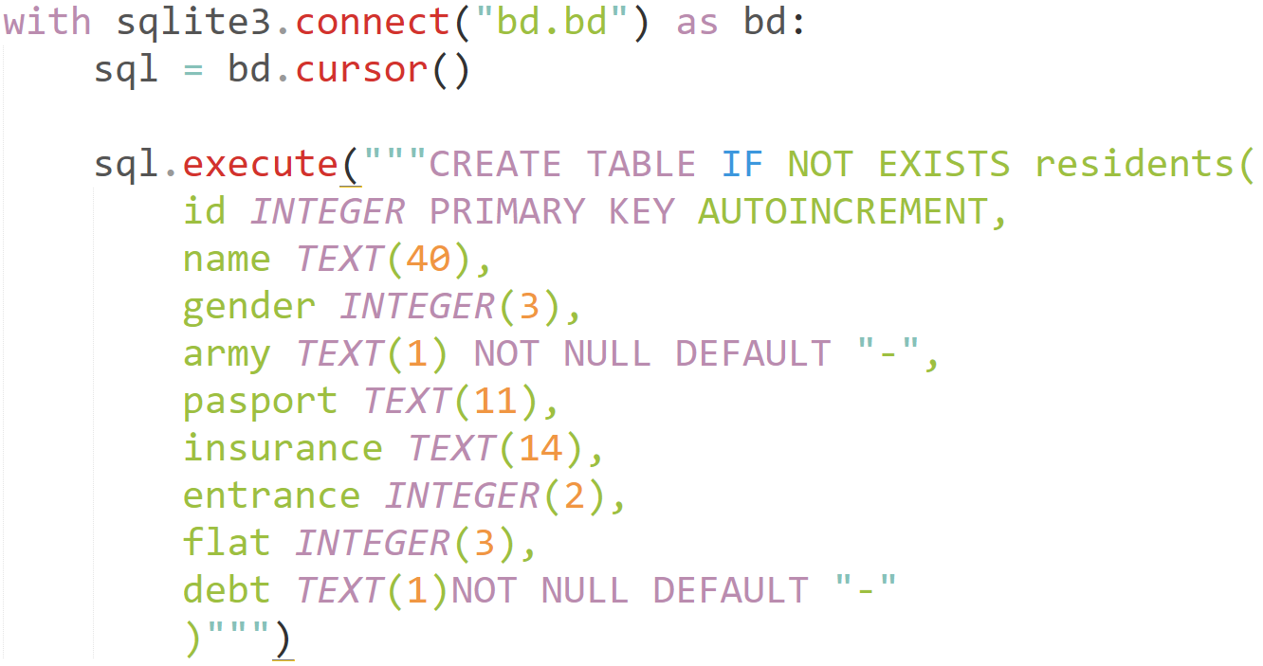

Рисунок А1 - Исходный код подключения к базе данных и создания таблицы

**Приложение А2. Исходный код шифрования и дешифрования данных для входа**

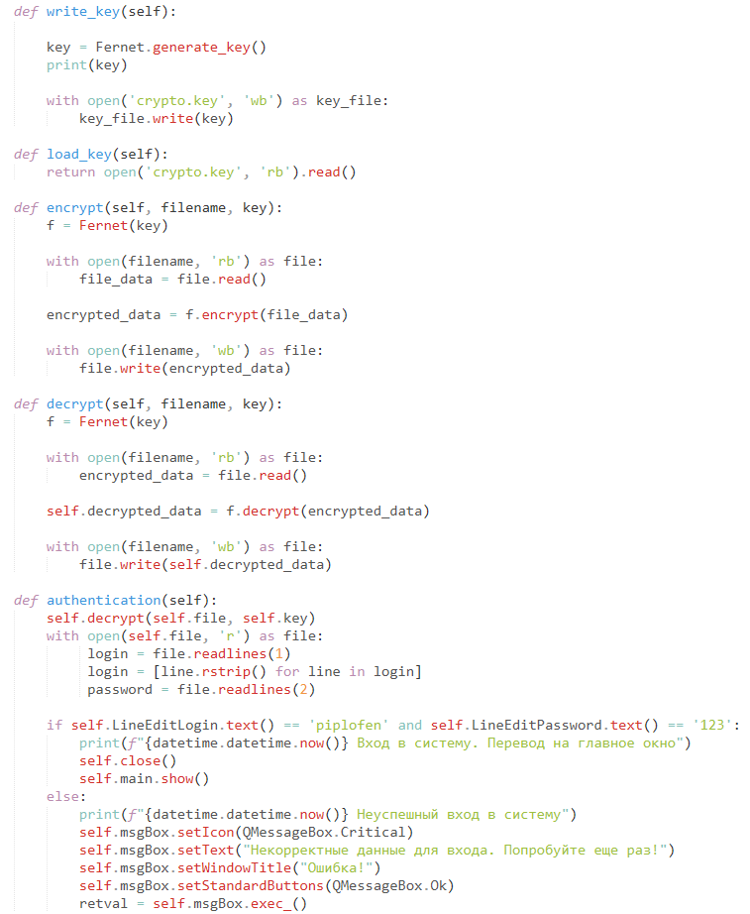

Рисунок А2 - Исходный код шифрования и дешифрования данных для входа

**Приложение А3. Исходный код создания документа «Справка»**

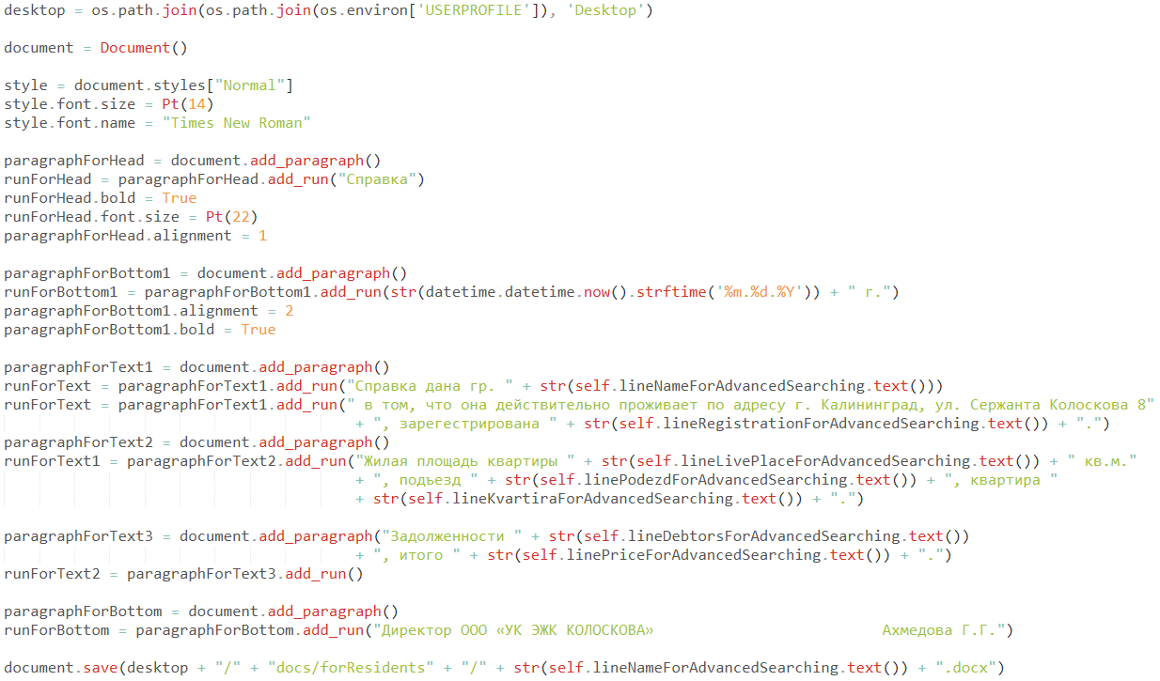

Рисунок А3 - Исходный код создания документа «Справка»

**Приложение А4. Исходный код парсинга данный для сайта «ЭлектроЦентр»**

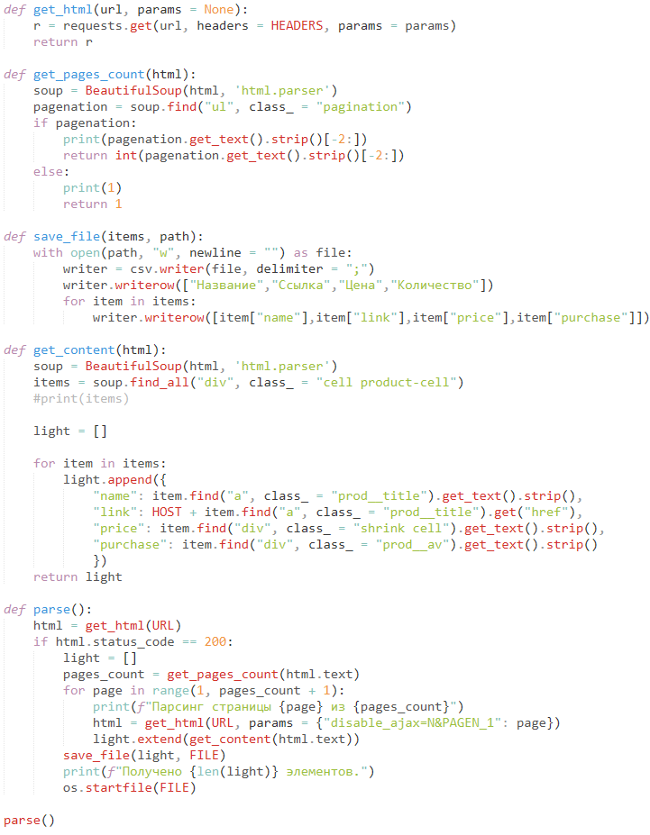

Рисунок А4 - Исходный код парсинга данных для сайта «ЭлектроЦентр»